建设项目环境影响报告表

项目名称：伊春市交通路桥建筑有限责任公司建设项目
建设单位（盖章）：伊春市交通路桥建筑有限责任公司
编制日期： 2026年4月

中华人民共和国生态环境部制

目 录
一、建设项目基本情况 1
二、建设项目工程分析 12
三、区域环境质量现状、环境保护目标及评价标准 25
四、主要环境影响和保护措施 31
五、环境保护措施监督检查清单 42
六、结论 44
建设项目污染物排放量汇总表 45
附图1 项目地理位置及敏感保护目标图 46
附图2 项目平面布置图 47
附图3 现状监测布点图 48
附件1 营业执照 49
附件2检测报告 50
附件3现有工程环评批复 51
附件4现有工程验收批复 54
附件5大气环境影响专项评价 56

一、建设项目基本情况
建设项目名称 | 伊春市交通路桥建筑有限责任公司建设项目
项目代码 | /
建设单位联系人 | 郝勇 | 联系方式
建设地点 | 伊春市伊美区伊敏林场
地理坐标 | （128度57分9.00秒，47度42分19.94秒）
□国民经济  行业类别 | C3099其他非金属矿物制品制造 | 建设项目  行业类别 | 二十七、非金属矿物制品业 60、石墨及其他非金属矿物制品制造309
建设性质 | □新建（迁建）  ☑改建  ☑扩建  □技术改造 | 建设项目  申报情形 | ☑首次申报项目  □不予批准后再次申报项目  □超五年重新审核项目  □重大变动重新报批项目
项目审批（核准/  备案）部门（选填） | / | 项目审批（核准/  备案）文号（选填） | /
总投资（万元） | 650 | 环保投资（万元） | 15
环保投资占比（%） | 2.3 | 施工工期 | 2026年7月-2026年8月
是否开工建设 | ☑否  □是 | 用地面积（m²） | 30000
专项评价设置情况 | 表1-1 专项评价设置情况  根据上表分析可知，本项目无需开展专项评价工作。
  专项评价类别 | 设置原则 | 本项目情况 | 是否设置专项评价
  大气 | 排放废气含有毒有害污染物、二噁英、苯并[a]芘、氰化物、氯气且厂界外500 米范围内有环境空气保护目标的建设项目 | 本项目运营期排放的沥青烟气中含有有毒有害污染物苯并[a]芘，厂界外500m范围内有环境空气保护目标 | 设置
  地表水 | 新增工业废水直排建设项目（槽罐车外送污水处理厂的除外）；新增废水直排的污水集中处理厂 | 本项目无生产废水排放，生活污水排入防渗化粪池，定期清掏，外运堆肥，不外排 | 未设置
  环境风险 | 有毒有害和易燃易爆危险物质存储量超过临界量的建设项目 | 本项目不涉及危险物质存储量超过临界量 | 未设置
  生态 | 取水口下游500 米范围内有重要水生生物的自然产卵场、索饵场、越冬场和洄游通道的新增河道取水的污染类建设项目 | 本项目无取水口 | 未设置
  海洋 | 直接向海排放污染物的海洋工程建设项目 | 本项目非海洋工程建设项目 | 未设置
规划情况 | 无
规划环境影响评价情况 | 无
规划及规划环境影响评价符合性分析 | 无
其他符合性分析 | 一、产业政策等符合性分析  1、产业政策符合性分析  本项目为沥青混凝土项目，根据《产业结构调整指导目录（2024年本）》，本项目不属于“限制类”和“淘汰类”项目，根据国务院《促进产业结构调整暂行规定》（国发〔2005〕40号），项目的建设符合国家相关法律和政策，属允许类建设项目，符合国家产业政策。  2、与《黑龙江省大气污染防治条例》符合性  第六条企业事业单位和其他生产经营者应当采取有效措施，防止和减少大气污染，对所造成的损害依法承担责任。第十条企业事业单位和其他生产经营者建设对大气环境有影响的项目，应当依法进行环境影响评价、公开环境影响评价文件；向大气排放污染物的，应当符合大气污染物排放标准，遵守重点大气污染物排放总量控制要求。  第三十三条 设区的市级城市建成区内，禁止新建额定蒸发量低于每小时二十吨或者额定功率低于十四兆瓦的燃煤锅炉；已经建成的额定蒸发量每小时十吨以下或者额定功率七兆瓦以下的燃煤锅炉，应当在国家规定的期限内淘汰。国家对新建和淘汰燃煤锅炉另有规定的，从其规定。  设区的市级人民政府可以制定高于前款规定的标准。  县级以上人民政府应当向社会公布燃煤锅炉计划淘汰名单和时限，并合理控制城市建成区外规划区内额定蒸发量每小时十吨以下或者额定功率七兆瓦以下燃煤锅炉的建设和使用。  本项目建设地点位于伊春市伊美区伊敏林场，主燃烧器和导热油炉使用柴油为燃料，本次进行环境影响评价。综上，符合《黑龙江省大气污染防治条例》要求。  3、与《伊春市大气污染防治行动计划实施细则》的符合性  根据《伊春市大气污染防治行动计划实施细则》， 2.加强扬尘控制，深化面源污染治理。各地要大力推进园林城建设，提高街道两侧硬化率、绿化率，减少城区、城乡结合部街路裸露地面。运输渣土、沙石等车辆必须采取密闭措施，并逐步安装卫星定位系统。推行道路机械化清扫等高效、低尘的作业方式。建设工程施工现场必须设置全封闭围挡墙，严禁敞开式作业。大力推广预拌砂浆，减少施工现场污染。建筑施工场地出口道路必须硬化并设置车辆清洗平台，对出场车辆逐台进行清洗。大型堆场应建立密闭料仓与传送装置，露天堆放的应建设防风抑尘网等；长期堆放的废弃物，应采取覆绿、铺装、硬化、定期喷洒抑尘剂或稳定剂等措施，控制扬尘污染。  本次评价要求原料堆场进行覆盖控制无组织颗粒物的排放，定期洒水降尘，控制扬尘污染，综上本项目建设符合《伊春市大气污染防治行动计划实施细则》。  4、与《伊春市人民政府关于划定高污染燃料禁燃区的通告》的符合性  根据《伊春市人民政府关于划定高污染燃料禁燃区的通告》，一、禁燃区范围：市政府所在地建成区及铁力市政府所在地建成区。在禁燃区内，禁止销售、燃用高污染燃料。禁止新建、扩建燃用高污染燃料设施，对已建成的相关设施，应在市政府规定期限内改用天然气、页岩气、液化石油气、电或者其他清洁能源。  本项目燃料使用柴油，因此本项目满足《伊春市人民政府关于划定高污染燃料禁燃区的通告》要求。  5、与《黑龙江省人民政府关于印发＜黑龙江省空气质量持续改善行动计划实施方案＞的通知》（黑政发〔2023〕19 号）符合性分析  本项目与《黑龙江省人民政府关于印发＜黑龙江省空气质量持续改善行动计划实施方案＞的通知》（黑政发〔2023〕19 号）的符合性分析，详见表1-2。  表1-2 与《黑龙江省空气质量持续改善行动计划实施方案》符合性分析  6、与《伊春市人民政府关于印发＜伊春市空气质量持续改善行动计划实施方案＞的通知》（伊政发〔2024〕8号）符合性分析  本项目与《伊春市人民政府关于印发＜伊春市空气质量持续改善行动计划实施方案＞的通知》（伊政发〔2024〕8号）符合性分析，详见表1-3。  表1-3 与《伊春市空气质量持续改善行动计划实施方案》符合性分析  7、与《伊春市人民政府关于印发＜伊春市国土空间总体规划（2021—2035年）＞的通知的符合性分析  《伊春市国土空间总体规划（2021—2035年）》的通知中第三章 以“三区三线”为基础，优化总体格局中第四节 优化规划分区和用地结构  一、推进规划分区管控  按照底线管控、全域统筹的思路，划分生态保护区、生态控制区、农田保护区、城镇发展区、乡村发展区和矿产能源发展区六大主导功能规划分区。建立各类规划分区的国土用途管控目标、空间布局和管控规则，提升国土空间开发保护质量和效益。  二、优化土地利用结构  保障生态安全和粮食安全，稳定农林用地、自然保护和保留用地规模；严格控制建设用地总量，精准配置新增建设用地，加大盘活存量，提升土地利用效率。  科学利用农林用地。落实最严格的耕地保护制度，切实加强永久基本农田建设；因地制宜发展园地，加强对中低产田和新建园地的改造和管理，支持特色农林产业种植，提升园地效益。  节约集约利用建设用地。科学控制建设用地总量，推进建设用地由“增量扩张”向“增存并重”转型，推进建设用地在城镇、乡村（林场）内部以及城乡之间合理流转。优化建设用地结构，推进城镇用地集约发展，引导村庄建设用地减量化，保障区域基础设施和其他建设用地。  稳定自然保护与保留用地。大力保护湿地、陆地水域等自然保护区域，对规划期内不具备开发利用条件的自然保留区域实施开发限制。  本项目位于伊春市伊美区伊敏林场，项目选址不在风景名胜区、温泉疗养区、水产养殖区、基本农田保护区、自然保护区、生活饮用水源地和地下水补给区等需要特殊保护区域。  本项目符合伊美区生态环境准入清单相关要求，项目符合伊春市生态环境分区管控相关要求。与《伊春市国土空间总体规划（2021—2035年）》要求相符。  二、生态环境分区管控符合性分析  本项目位于伊春市伊美区，根据伊春市人民政府关于实施“三线一单”生态环境分区管控意见及伊春市生态环境准入清单（2023年版），本项目主要占用伊美区重点管控单元（伊美区城镇空间）。  （1）生态保护红线  根据黑龙江省“三区三线”划定成果及伊春市人民政府关于实施“三线一单”生态环境分区管控意见，本项目厂址所在区域不属于生态保护红线范围内。  （2）环境质量底线  ①大气  根据《伊春市生态环境质量公报（2024年）》，2024年伊春区域基本污染物均符合《环境空气质量标准》（GB3095-2026）二级标准，区域属于环境空气质量达标区。本项目所在区域大气环境苯并[a]芘均未检出，满足《环境空气质量标准》（GB3095-2026）二级标准。生产过程产生废气均采用可行的污染防治理措施，烘干滚筒及其配套燃气燃烧器、振动筛、提升机、搅拌机等废气：沥青骨料烘干废气设置重力沉降+布袋式除尘器（去除效率99%）二级除尘，上述废气处理后经15m排气筒（DA002）外排。导热油炉燃烧废气：导热油炉烟气经低氮燃烧+布袋除尘器通过15m高排气筒(DA001)排放。沥青烟气：设置一套活性炭吸附（去除效率95%），后通过15m高排气筒（DA001）高空排放，沥青储罐废气进入沥青烟处理系统。无组织粉尘：骨料堆场在装卸过程中注意保持湿度、注意洒水降尘；骨料堆场利用不低于堆放物高度（2.5m）的严密围挡,并采用定期洒水降尘；厂区道路采用混凝土硬化处理，定期喷淋洒水。矿粉罐仓顶设置脉冲除尘器，确保废气达标排放，不会对大气环境质量现状造成不良影响，满足伊春市大气环境质量底线要求。  ②水环境  根据2024年伊春市环境质量年报，2023年，伊春市地表水共设32个监测断面，其中国控考核断面13个、省控断面19个。  2024年，伊春市有国控监测数据的断面为13个，Ⅰ-Ⅲ类水质断面比例为46.2%，劣V类水体比例为7.7，达到年度考核目标要求。2024年伊春市考核断面有监测数据的为11个，Ⅰ-Ⅲ类水质断面比例为54.5%，劣V类水体比例为0%。汤旺河红旗省控断面为Ⅵ类水体，与上年相比无明显变化。运营期降尘用水全部蒸发或入渗，设备及车辆冲洗废水经收集沉淀后回用，无生产废水外排；生活污水排入防渗旱厕，定期清掏、外运堆肥，不外排，不会对区域水环境造成影响，因此符合伊春市水环境质量底线要求。  ③声环境  根据《2024年伊春市生态环境质量年报》，2024年度，伊春市昼间区域环境噪声平均等效声级为50.1分贝，声环境质量为好，同比无变化。产噪设备采用低噪声设备、基础减振、降噪措施。厂界噪声符合《工业企业厂界环境噪声排放标准》（GB12348-2008）2类标准。  ④土壤  本项目位于伊春市伊美区伊敏林场，项目选址不属于污染地块，符合伊春市土壤环境管控要求。  （3）资源利用上线符合性分析  本项目用水水源为地下水，且生产用水量较少；生产用热由燃油导热油炉提供；本项目占地为工业用地。综上，本项目符合伊春市能源、水资源、土地资源等资源利用上线要求。  （4）生态环境准入清单  根据伊春市生态环境准入清单（2023年版），本项目所在地属于乌翠区城镇空间重点管控单元，环境管控单元编码：ZH23071720001，管控要求见表1-1。  表1-1 建设项目所在区域环境管控要求  综上所述，本项目符合伊美区生态环境准入清单相关要求，项目符合伊春市 “三线一单”相关要求。  综上，本项目建设符合“三线一单”相关要求。  三、选址合理性分析  （1）相关规范、通知的相符性分析  本项目位于伊春市伊美区伊敏林场，现为工业用地，厂址东侧为荒地，南侧为烘干塔，西侧为厂房，北侧为空地。项目选址不在风景名胜区、温泉疗养区、水产养殖区、基本农田保护区、自然保护区、生活饮用水源地和地下水补给区等需要特殊保护区域。  （2）外环境相容性分析  ①项目所在地具有方便的交通运输和水电条件，便于项目的建设。  ②项目建设过程中产生的废气、噪声、废水、固废对周围环境将产生一定影响，但通过采取相应的环保措施可使该项目的环境影响降低。项目建成后对周边环境的影响主要是废气、生活污水，固体废物以及设备产生的噪声，经过处理后对周边环境影响较小。  （3）环境功能一致性分析  根据工程分析确定的污染物源强，通过大气环境、水环境、声环境影响分析，说明项目建成后污染物达标排放对区域环境空气、水环境、声环境影响较小。项目建设不会使得环境功能发生改变。  综上所述，本项目从环境角度选址可行。  四、排污许可证制度衔接  根据《关于做好环境影响评价制度与排污许可制衔接相关工作的通知》(环办环评[2017]84 号)，建设项目发生实际排污行为之前，排污单位应当按照国家环境保护相关法律法规以及排污许可证申请与核发技术规范要求申请排污许可证，不得无证排污或不按证排污。企业在设计，建设和运营过程中，需按照许可证管理要求进行监测和申报，自证守法；许可证内容发生变更应进行申报，重大变更应重新环评和申请许可证变更。环保管理部门对许可证内容进行定期和不定期的监督核查。根据《固定污染源排污许可分类管理名录》（2019年版），本项目属于简化管理。
  相关要求 | 本项目设置情况 | 符合情况
  二、持续推进产业结构调整  （四）严格环境准入要求。新改扩建高耗能、高排放、低水平项目，要严格遵照产业规划和政策、生态环境分区管控、规划环评、项目环评、节能审查以及产能置换、总量控制、区域污染物削减、碳达峰等相关要求执行，原则上采用清洁运输方式。...... | 根据该条款要求，并结合本项目实际情况，工程严格执行项目环评标准要求，积极落实项目环评相关工作；同时，工程的物料及产品运输方式均为清洁运输。 | 符合
  （五）加快重点行业落后产能淘汰退出。严格执行《产业结构调整指导目录》要求，加大退出淘汰类产能、工艺、装备，提高限制类产能、工艺、装备淘汰改造引导力度。 | 根据前面的分析可知，本项目不涉及《产业结构调整指导目录》中“鼓励类”、“淘汰类”和“限制类”相关内容，工程属于允许类。 | 符合
  五、持续加强面源污染治理  （十九）深化扬尘污染综合治理。全面推行绿色施工，严格执行“六个百分之百”，将防治扬尘污染费用纳入工程造价。...... | 本项目严格执行扬尘污染综合治理工作，工程运营期措施包括①有组织：烘干滚筒及其配套燃烧器、振动筛、提升机、搅拌机等废气：沥青骨料烘干废气设置重力沉降+布袋式除尘器（去除效率99%）二级除尘，上述废气处理后经15m排气筒（DA002）外排。导热油炉燃烧废气：导热油炉烟气经低氮燃烧+布袋除尘器通过15m高排气筒(DA001)排放。沥青烟气：设置一套活性炭吸附（去除效率95%），后通过150m高排气筒（DA001）高空排放，沥青储罐进入沥青烟处理系统。矿粉罐颗粒物、生产设施沥青烟满足《大气污染物综合排放标准》（GB16297-1996）表2中二级标准限值；导热油锅炉烟气满足《锅炉大气污染物综合排放标准》（GB 13271-2014 ）表2中燃油锅炉标准；烘干筒配套燃烧器满足《大气污染物综合排放标准》（GB16297-1996）表2 中二级排放标准；②无组织：骨料堆场在装卸过程中注意保持湿度、注意洒水降尘；骨料堆场利用不低于堆放物高度（2.5m）的严密围挡,并采用定期洒水降尘；厂区道路采用混凝土硬化处理，定期喷淋洒水。矿粉罐仓顶设置脉冲除尘器。厂界颗粒物、苯并芘、非甲烷总烃《大气污染物综合排放标准》（GB16297-1996）表2中无组织排放监控浓度限值标准。 | 符合
  相关要求 | 本项目设置情况 | 符合情况
  二、持续推进产业结构调整  (一)严格环境准入要求。新改扩建项目严格落实产业规划、产业政策、生态环境分区管控、规划环评、项目环评、节能审查,以及产能置换、重点污染物总量控制、污染物排放区域削减、碳达峰等相关要求执行,原则上采用清洁运输方式。涉及产能置换的项目,被置换产能及其配套设施关停后,新建项目方能投产。坚决遏制“两高一低”项目盲目上马。 | 根据该条款要求，并结合本项目实际情况，工程严格落实产业政策、生态环境分区管控要求，积极落实项目环评相关工作；且本项目不属于“两高一低”项目。 | 符合
  (二)加快重点行业落后产能淘汰退出。严格执行《产业结构调整指导目录》要求,加快引导将污染物或温室气体排放明显高出行业平均水平、能效以及清洁生产水平低的工艺及装备纳入淘汰类和限制类名单。 | 根据前面的分析可知，本项目不涉及《产业结构调整指导目录》中“鼓励类”、“淘汰类”和“限制类”相关内容，工程属于允许类。本项目所用的工艺技术和装备未纳入淘汰类和限制类名单。 | 符合
  五、持续加强面源污染治理  (一)深化扬尘污染综合治理。按照国家、省有关要求,全面推进绿色施工,严格执行“六个百分之百”,将防治扬尘污染费用纳入工程造价。到2025年,装配式建筑占新建建筑面积的比例达到20%;市建成区道路机械化清扫率达80%左右,县城达70%左右。对城市公共裸地进行排查建档并采取防尘措施。 | 本项目严格执行扬尘污染综合治理工作，工程运营期扬尘污染防治理措施包括骨料堆场在装卸过程中注意保持湿度、注意洒水降尘；骨料堆场利用不低于堆放物高度（2.5m）的严密围挡,并采用定期洒水降尘；厂区道路采用混凝土硬化处理，定期喷淋洒水。矿粉罐仓顶设置除尘器。厂界颗粒物《大气污染物综合排放标准》（GB16297-1996）表2中无组织排放监控浓度限值标准。 | 符合
  环境管控单元编码 | 环境管控单元名称 | 环境管控单元类别 | 管控要求 |  | 本项目符合性
  ZH23071720001 | 伊美区城镇空间 | 重点管控单元 | 空间布局约束 | 1.严禁在人口密集区新建危险化学品生产项目，城镇人口密集区危险化学品生产企业应搬迁改造。  2.禁止在城镇居民区、文化教育科学研究区等人口集中区域建设畜禽养殖场、养殖小区。  3.严控“两高”行业产能。严格执行钢铁、水泥、平板玻璃等行业产能置换实施办法。  4..利用水泥窑协同处置城市生活垃圾、危险废弃物、电石渣等固废伴生水泥项目，必须依托现有新型干法水泥熟料生产线进行不扩产能改造。 | 本项目为沥青混凝土制造项目，不属于上述约束项目。
  ZH23071720001 | 伊美区城镇空间 | 重点管控单元 | 污染物排放管控 | 1.加快65t／h以上燃煤锅炉（含电力）超低排放改造。  2.对以煤、石焦油、渣油、重油等为燃料的锅炉和工业炉窑，加快使用清洁低碳能源以及工厂余热、电力热力等进行替代。  3.到2025年，在用65蒸吨/小时以上的燃煤锅炉（含电力）实现超低排放，钢铁企业基本实现超低排放。 | 本项目为沥青混凝土制造项目，生产用柴油，符合要求。
  ZH23071720001 | 伊美区城镇空间 | 重点管控单元 | 环境风险防控 | 1.化工园区与城市建成区、人员密集场所、重要设施、敏感目标等应当保持规定的安全距离，相对封闭，不应保留常住居民，非关联企业和产业要逐步搬迁或退出，妥善防范化解“邻避”问题。严禁在松花江干流及一级支流沿岸1公里范围内布局化工园区。  2.禁止在居民区、学校、医疗和养老机构等周边新建有色金属冶炼、焦化等行业企业。 | 本项目为沥青混凝土制造项目，不属于上述风险防控项目。
  ZH23071720001 | 伊美区城镇空间 | 重点管控单元 | 资源利用效率要求 | 1.推进污水再生利用设施建设。  2.公共建筑必须采用节水器具，限期淘汰公共建筑中不符合节水标准的水嘴、便器水箱等生活用水器具。  3.在禁燃区内，禁止销售、燃用高污染燃料；禁止新建、扩建燃用高污染燃料的设施，已建成的，应当在城市人民政府规定的期限内改用天然气、页岩气、液化石油气、电或者其他清洁能源。  4城市建设应当统筹规划，在燃煤供热地区，推进热电联产和集中供热。在集中供热管网覆盖地区，禁止新建、扩建分散燃煤供热锅炉；已建成的不能达标排放的燃煤供热锅炉，应当在城市人民政府规定的期限内拆除。 | 本项目不向处环境排放废水

二、建设项目工程分析
建设内容 | 1、建设项目基本情况  项目名称：伊春市交通路桥建筑有限责任公司建设项目  建设单位：伊春市交通路桥建筑有限责任公司  项目性质：改扩建。  投资总额：650万元。  建设地点：伊春市伊美区伊敏林场  项目建设内容：新设1条沥青混凝土生产线，设备型号为LR3015型沥青混合料厂拌热再生组合设备，年产沥青混凝土5万t/a。拆除现有厂区的设备，保留利旧的设备有导热油炉、沥青罐6座、40t油罐1座，利用现有6000m2堆料场。新建初期雨水池1座。  职工定员及工作制度：现有定员10人，本次不新增。一天工作10小时，一班制，年工作120天（6-9月）。  2、项目组成  本工程建设的主要内容为主体工程、辅助工程、公用工程和环保工程等，工程基本构成见表2-1。  表2-1 本项目建设内容一览表  二、主要原辅材料及产品  本项目石料、矿粉、沥青均采用汽车运输方式，物料进厂后，矿粉经气力装置输送进入矿粉筒仓存储，石料卸载至堆场进行存储，沥青卸载至沥青储罐，进行存储。上料时，矿粉经气力输送装置送入搅拌仓，石料经皮带运输设备送至计量、烘干、筛分设备，再经过提升机送入搅拌仓，沥青经加热后，通过密封管道送至搅拌仓。天然气用气罐车运送到企业内，直接用于燃烧。 本项目原辅料使用情况详见下表：  表2-2 原辅材料一览表  碎石 ：来源于采石加工场，是不同粒度规格产品，主要成分为石灰岩石质，是沥青的主要骨料。以上产品经采购后直接运进堆场。  矿粉：为石灰石粉末，质白细，罐装，贮放于矿粉储罐内。  沥青：沥青有天然沥青和人造沥青两种，密度一般在1.15-1.25左右，主要成分是沥青质和树脂，本项目采用的沥青为石油沥青，石油沥青是原油加工过程的一种产品，在常温下是黑色或黑褐色的粘稠的液体、半固体或固体，主要含有可溶于氯仿的烃类及非烃类衍生物，其性质和组成随原油来源和生产方法的不同而变化。石油沥青的主要组分是油分、树脂和地沥青质。还含2%~3%的沥青碳和似碳物，还含有蜡。沥青中的油分和树脂能浸润沥青质。沥青的结构以地沥青质为核心，吸附部分树脂和油分，构成胶团。石油沥青是原油蒸馏后的残渣。根据提炼程度的不同，在常温下成液体、半固体或固体。石油沥青色黑而有光泽，具有较高的感温性。由于它在生产过程中曾经蒸馏至400℃以上，因而所含挥发成分甚少，但仍可能有高分子的碳氢化合物未经挥发出来，这些物质或多或少对人体健康是有害的。沥青属于憎水性材料，它不透水，也几乎不溶于水、丙酮、乙醚、稀乙醇，溶于二硫化碳、四氯化碳、氢氧化钠等，沥青质不溶于低沸点烷烃，棕至黑色；树脂溶于低沸点烷烃，为深色半固体或固体物质。沥青有光泽，粘结性抗水性和防腐蚀性良好。软化点低的称为软沥青，软化点中等的称为中沥青，软化点高的称为硬沥青。  表2-3沥青组分分析表  改性沥青：提高现代公路和道路柔性和弹性，即低温下抗开裂的能力；提高耐磨耗能力和延长使用寿命。改性道路沥青主要用于机场跑道、防水桥面、停车场、运动场、重交通路面、交叉路口和路面转弯处等特殊场合的铺装应用。欧洲将改性沥青应用到公路网的养护和补强，较大地推动了改性道路沥青的普遍应用。本项目使用的改性沥青混合料主要是 SBS 聚合物改性剂，炼油厂成品。  导热油 ：导热油是原油提取汽油、柴油后的剩余重质油，其特点是分子量大、粘度高。导热油的比重一般在0.82～0.95，比热在10000～11000kcal/kg左右。其成分主要是碳水化合物，另外含有部分的（约0.1～4%）的硫黄及微量的无机化合物。  本项目建成后，可以生产工程用沥青混凝土约1.67万m³，本项目沥青混凝土的密度均按3.0t/m³计，本工程产品总重量约5万t/a。产品质量满足《路面沥青混合料技术规范》(JTJ 052-2017)。  表2-4 主要产品及产能  表2-5 物料平衡表（t/a）  三、主要运营设备  根据建设单位提供，本项目主要设备如下：  表2-5 主要生产设备一览表  四、公用工程  （1）给水  本项目利用现有自打水井供水。  降尘喷洒水：本项目碎石堆场需保持湿度，定期洒水，根据企业提供资料，碎石场喷洒水用水量2m³/d（240m³/a）。厂区洒水降尘用水量为3m³/d（360m³/a），综上洒水降尘用水量为5m³/d（600m³/a）。  设备冲洗水：搅拌机为本项目主要生产设备，搅拌机在暂时停止生产时必须冲洗干净，按搅拌机主机每天冲洗一次，冲洗水按1m³/d，主机冲洗水用水量为120m³/a。  运输车辆清洗水：本项目混凝土生产规模为5万t/a，混凝土平均运输量为416t/d，按单车1次运输量最大为14t计算，每天约需运输30辆次，每次对运输车辆清洗，清洗水量大致为0.05m³/辆次，因此车辆清洗水每天用水量为1.5m³/d,年用水量为180m³/a。  （2）排水  本项目喷洒水自然蒸发不外排。  设备及车辆清洗废水：设备及车辆清洗水按用水量的80%计，则废水排放量为240m³/a，2m³/d，其主要水质污染因子为SS和石油类。  初期雨水的估算方法，以暴雨量的前15min雨量作为初期雨水量。本评价采用暴雨强度及雨水流量计算公式进行估算，计算公式如下：  V=q×ψ×F×t×60/1000  式中：  t——降雨历时，min，取15；  F——汇水面积，hm²，本项目汇水面积取硬化地面面积1.5；  ψ——径流系数，取0.3；  q——设计暴雨强度，L/(s•hm²)，  暴雨强度q采取伊春市暴雨强度计算公式：  其中P为设计重现期，取2a，t为降雨历时，取15min，径流系数取0.3，厂区汇水面积约为1.5hm²，经计算，暴雨强度q值为217L/(s•hm²)，则初期雨水量为217×0.3×1.5×15×60÷1000=87.8m³/次。初期雨水经厂区四周排水沟汇入厂区初期雨水池隔油沉淀后，用于洒水降尘，不外排。本项目每年6月到8月降雨，平均每月收集2次初期雨水，初期雨水量为527m³/a。  0.5  1.1  1.4  设备车辆清洗水  2  隔油沉淀池  6.4  4.4  1.9  初期雨水  5  5  抑尘用水  0.8  0.16  市政管网  0.64  生活用水  图2-1 本项目投产后全厂水平衡图（t/d）  （2）供电  采用市政供电。  （3）采暖  本项目冬季不生产，不需采暖供热，生产用热用导热油炉和燃烧器，年燃用柴油300t/a。  五、总图布置  项目厂区平面布置按照满足生产工艺要求，考虑合理的功能分区，结合地形地貌布置紧凑、节约用地，并符合环保、防火、卫生规范及各种安全规定和要求。鉴于项目选址的情况，厂区现有办公楼布置在北南侧，新建搅拌站设备布置在厂区中间，现有堆料场位于厂区西侧。  六、环保投资  项目环保投资具体情况参见下表。  表2-6环保投资一览表
  项目名称 | 建设情况 | 本工程建设内容 | 备注
  主体工程 | 沥青混凝土生产线 | 建设1条沥青混凝土生产线，设备型号为LR3015型沥青混合料厂拌热再生组合设备，年产沥青混凝土5万t/a。包括上料口、传送带、搅拌设施，设置2个烘干筒，骨料烘干热量由2台主燃烧器提供，燃料为柴油，年用量150t。 | 新建
  储运工程 | 原料堆场 | 建筑面积6000m2，主要用于原料碎石、机制砂存储，露天堆放，堆场利用8米高雨棚,并采用定期洒水降尘。堆场增设不低于堆放物高度（2.5m）的严密围挡,并采用定期洒水降尘。 | 依托现有并改造
  储运工程 | 危废贮存点 | 建设危废贮存点建筑面积为25m²，设置在办公楼中独立区域。 | 依托现有
  储运工程 | 矿粉筒仓 | 本项目建设2座矿粉储罐，上仓矿粉仓60m³,下仓回收粉仓46m³。 | 新建
  储运工程 | 沥青储罐 | 利用现有6座沥青储罐，5个单个容积35t转存储存罐，1个2000t低温储存罐。 | 依托现有
  储运工程 | 油储罐 | 利用现有1台40t油罐。 | 依托现有
  储运工程 | 初期雨水池 | 沥青搅拌站生产装置区域设置1座100m³隔油沉淀池，初期雨水经厂区四周排水沟汇入厂区隔油沉淀处理后，用于洒水降尘，不外排。 | 新建
  公用工程 | 办公室 | 建筑面积1890平方米 | 依托现有
  公用工程 | 供水 | 本项目供水采用深井水；项目用水主要为生活用水、喷淋降尘用水、车辆及搅拌机冲洗废水 | 依托现有
  公用工程 | 排水 | 本项目生活污水排入防渗旱厕定期清掏。初期雨水经厂区四周排水沟汇入厂区初期雨水池隔油沉淀处理后，用于洒水降尘，不外排。生产废水隔油后回用，不外排。 | 依托现有并改造
  公用工程 | 供热 | 本项目冬季不生产，不需要供暖。生产用热利用现有1台1400kw导热油炉，年燃用柴油100t/a。 | 依托现有
  公用工程 | 供电 | 本项目采用市政供电。 | 依托
  环保工程 | 废气 | 1、原料输送、堆场粉尘、铲装集堆粉尘  本项目矿粉采用封闭式罐车运入厂区，碎石运输车辆全部采用苫布覆盖，运输过程做到不超载，不滴、撒、漏，厂区地面洒水降尘；原料的输送、计量及投料均为封闭式。搅拌站整体封闭；堆场增设不低于堆放物高度（2.5m）的严密围挡,并采用定期洒水降尘，铲装集堆过程洒水喷淋。  2、1台导热油炉用于加热沥青，导热油炉烟气经新建布袋除尘器+低氮燃烧后由现有1根15m高排气筒（DA002）排放；  3、矿粉筒仓装卸粉尘  本项目矿粉筒仓装卸时会产生粉尘，在矿粉筒顶部设置脉冲布袋除尘器，处理后经现有15m高除尘系统烟囱（DA001）排放，除尘效率为99%。  4、冷料仓上料粉尘  本项目骨料在上料时会产生粉尘，在冷料仓设置集气装置（集气效率90%），通过管道连接至除尘系统（重力+布袋），处理后经现有15m高除尘系统烟囱（DA001）排放，除尘效率为99%。  5、沥青混凝土生产线废气  本项目骨料筛分、烘干废气、热料仓落料废气、燃烧器烟气经各自引风机及管道引入除尘系统（重力+布袋）处理后，由现有15m高除尘系统烟囱（DA001）排放，除尘效率为99%；沥青烟由密闭管道经活性炭吸附（处理效率95%）处理后，经现有15m高除尘系统烟囱（DA001）排放。 | 排气筒利旧、其余环保设施新建
  环保工程 | 废水 | 本项目生活污水排入防渗化粪池，定期抽排至市政污水管网，沥青搅拌站生产装置区域设置1座100m³隔油沉淀池，初期雨水、生产废水经隔油沉淀后回用不外排。 | 旱厕利旧、初期雨水池新建
  环保工程 | 噪声 | 选用低噪声设备，安装基础减振措施，厂房隔声，厂界达到《工业企业厂界环境噪声排放标准》（GB12348-2008）2类标准要求 | 新建
  环保工程 | 固废 | 除尘器中收集的原料粉尘均回收利用。  失效活性炭属于危险废物，暂存在厂内危废贮存点，委托由有资质的单位清运处置。  本项目废导热油委托有资质单位处置。  隔油池油污委托有资质单位处置。  不合格石料作为路基材料外卖。  生活垃圾及废布袋由市政环卫部门处理； | 依托现有
  环保工程 | 地下防渗措施 | 危废贮存点设置标识、围堰，基础必须防渗，防渗层为2mm厚高密度氯乙烯防渗，渗透系数≤1×10⁻¹⁰cm/s； | 依托现有
  序号 | 原料名称 | 用量t/a | 备注
  1 | 碎石 | 30825 | 外购， 罐车运输
  2 | 矿粉 | 2250 | 外购， 罐车运输
  3 | 沥青 | 1925 | 外购， 汽车运输
  4 | 机制砂 | 15000 | 外购， 汽车运输
  5 | 柴油 | 300t/a | 外购， 汽车运输
  6 | 导热油 | 3t | 外购， 罐车运输
  项目 | 饱和分 | 芳香分 | 胶质 | 沥青质
  含量 | 18 | 40% | 22% | 0%
  序号 | 产品名称 | 单位 | 年产量
  1 | 沥青混凝土 | m³ | 1.67万
  进料 | 数量 | 出料 | 数量
  碎石 | 30825 | 成品 | 49969.2911
  矿粉 | 2250 | 粉尘（含沥青烟） | 0.7089
  沥青 | 1925 | 废石料 | 30
  机制砂 | 15000
  合计 | 50000 |  | 50000
  序号 | 设备名称 | 规格型号 | 数量 | 备注
  1 | 冷料仓 | 单仓容积15m³ | 5 | 新
  2 | 冷振筛 | 筛分面积1m²，筛分效率大于90% | 1 | 新
  3 | 干燥滚筒 | 18.5kW | 2 | 新
  4 | 燃烧器 |  | 2 | 新
  5 | 除尘器 | 重力除尘+布袋除尘 | 1 | 新
  6 | 矿粉罐 | 上仓矿粉仓60m³,下仓回收粉仓46m³（单体双层罐体） | 1 | 新
  7 | 矿粉罐仓顶除尘器 | 脉冲+引风机 | 1 | 新
  8 | 振动筛 | 筛分面积37m² | 1 | 新
  9 | 热骨料仓 | 总容积42m³ |  | 新
  10 | 搅拌主机 | 双卧轴强制式、搅拌缸容积5000kg |  | 新
  11 | 再生配料冷料仓体 | 12m³ | 2 | 新
  12 | 再生缓存仓 | 13m³ | 1 | 新
  13 | 回收粉处理加湿器系统 | 螺旋、加湿器、加湿器 | 1 | 新
  14 | 沥青罐 | 低温储存罐2000t | 1 | 利旧
  15 | 沥青罐 | 转存储存罐35t | 5 | 利旧
  16 | 导热油炉 | 热功率1400kw | 1 | 利旧
  17 | 柴油罐 | 40t | 1 | 利旧
  类别 |  | 环保项目 | 投资  (万元)
  废气 | 烘干滚筒及其配套燃烧器、振动筛、提升机、搅拌机等废气 | 沥青骨料烘干废气设置重力沉降+布袋式除尘器（去除效率99%）二级除尘 | 6
  废气 | 沥青烟气 | 活性炭吸附 | 6
  废气 | 矿粉罐 | 脉冲布袋除尘器 | 1.5
  废气 | 碎石堆场 | 设置围挡，定期洒水 | 1
  废水 | 生产废水 | 隔油沉淀池1座 | 1
  噪声 | 设备降噪措施 | 隔声  、减震 | 0.5
  固废 | 危险废物 | 危废处置费用 | 2
  其他 | 运营期设备维护 | 环境保护措施和设施的运行维护、检测费 | 3
  合计 |  |  | 15
工艺流程和产排污环节 | 一、施工期  本项目在现有厂区进行改扩建，施工期主要是进行设备更新和环保设备的建设。对环境的影响较小。  二、运营期  (1)沥青混凝土搅拌站工艺流程简述  1、原料贮存：沥青混凝土的骨料主要包括各种粒径的碎石、机制砂，采用汽运方式运输至指定堆场，矿粉由密闭矿粉运输车通过气力输送贮存在密闭矿粉筒仓内，上料采用绞龙密闭输送，因此筒仓原料输送过程仅卸料时有含尘废气排放。沥青进厂时为液体散装沥青，由专用沥青运输车将其通过密闭管道送至沥青罐内。在矿粉筒仓顶部安装脉冲布袋除尘器，装卸粉尘经除尘系统（处理效率为99%）处理后，由现有15m高除尘系统烟囱（DA001）排放。  2、骨料预处理：生产时，碎石从储料场利用铲车铲至冷料仓，然后通过密闭的集料输送机和皮带输送机自动计量、进料。项目料斗上料区域均只留操作面，其余几面封闭。冷料仓上方安装集气装置（收集效率90%），上料废气经收集后通过管道连接至除尘系统（重力+布袋），处理后由15m高除尘系统烟囱（DA001）排放，除尘效率为99%。为使沥青混凝土产品不至于因过快冷却而带来运输上的不便，骨料在与沥青混合前要经过热处理。骨料由皮带输送机在密闭输送通道内送入干燥筒，骨料在干燥筒内加热至180℃。干燥筒燃烧产生的热量，干燥工艺采用直接接触干燥方式。干燥筒通过加热，并不停转动，以使骨料受热干燥，加热后的石料为方便各粒径物料搅拌过程计量精准，加热后的骨料经通过骨料提升机送到粒度检控系统内进行振动筛分，随后将加热的不同粒径骨料通过提升机输送至各自热骨料仓暂存，骨料经计量后进入沥青混凝土搅拌站，本项目沥青混凝土装置为一体式封闭设备，骨料输送、提升等过程全封闭。骨料加热过程产生烟气不会以无组织形式排放。  本项目上料粉尘、碎石筛分粉尘、烘干废气、燃烧器烟气、热料仓落料废气、矿粉筒装卸粉尘经除尘系统（重力+布袋）处理后，由15m高除尘系统排气筒（DA001）排放，除尘效率为99%；  3、沥青预处理：沥青罐内的沥青通过导热油炉间接加热，使其维持在150-160℃，确保沥青处于可流动状态，导热油炉烟气经低氮燃烧处理后（除氮效率30%），由1根15m高排气筒（DA002）排放；生产时用沥青泵将加热好的沥青输送至沥青计量系统，通过专门管道送入搅拌缸内与骨料、粉料进行混合。  4、搅拌混合工序：进入拌合仓的热骨料、矿粉经与热沥青拌合后得到成品沥青混凝土，整个过程都在封闭系统中进行。厂区不设成品贮仓，成品从拌缸卸料后由汽车直接运出。成品由汽车运输至施工场地。本项目在沥青混凝土拌和沥青储罐处会产生非甲烷总烃、沥青烟和苯并[a]芘，沥青在密闭储罐中储存过程中产生的烟气以及出料产生的烟气经活性炭吸附（处理效率95%）处理后，经15m高排气筒（DA001）排放；  在整个生产过程中由于使用的生产设备先进性较高，采用的是全自动控制系统，在生产过程中可以有效的减少物料的跑冒漏等，以及其它由于生产设备不先进带来的环保问题，整个生产过程除了进料和出料工序，其他工序均采用密闭操作。  冷料密闭输送  烘干  密闭计量  密闭搅拌  热料仓  热料筛分  噪声  投料  骨料  密闭计量  沥青储罐  矿粉筒仓  密闭计量  密闭输送  导热油炉+低氮燃烧器  噪声、粉尘、烟气、固废  导热油  沥青烟、苯并[a]芘、非甲烷总烃、噪声  燃烧器  明火  成品外运  烟气  粉尘  噪声  噪声  活性炭吸附  除尘系统  噪声  图2-1 生产工艺流程及产污环节图  （2）产排污环节分析：  本项目污染物主要为生产过程中产生的废气，员工生活污水，设备噪声，生产固废。  1、废气：铲装集堆粉尘、堆场粉尘、冷料仓上料粉尘、矿粉筒仓装卸粉尘、筛分粉尘、碎石料烘干产生的粉尘、燃烧器烟气、热料仓落料粉尘、搅拌机出料口及沥青储罐呼吸口产生沥青烟（主要为非甲烷总烃、沥青烟、苯并[a]芘）、导热油炉烟气（主要为颗粒物、SO₂、NOx、烟气黑度）。  2、废水：设备及车辆清洗水（SS和石油类）。  3、噪声：主要噪声来自于筛分机、搅拌机、风机等设备。  4、固废：生活垃圾、除尘系统收集的粉尘、废布袋、废石块、隔油池油污、废油桶、废导热油、废活性炭。
与项目有关的原有环境污染问题 | 伊春市交通路桥建筑有限责任公司于2007年委托编制了《伊春市交通路桥建筑有限责任公司办公楼及沥青搅拌站异地新建工程环境影响报告表》，伊春市环境保护局于2007年9月12日以《伊春市交通路桥建筑有限责任公司办公楼及沥青搅拌站异地新建工程环境影响报告表的批复》批复该环评，批复文号为伊环建审[2007]96号。  伊春市交通路桥建筑有限责任公司于2011年委托编制了《伊春市交通路桥建筑有限责任公司办公楼及沥青搅拌站异地新建工程竣工环境保护验收监测报告》，伊春市环境保护局于2011年9月13日以《伊春市交通路桥建筑有限责任公司办公楼及沥青搅拌站异地新建工程竣工环境保护验收申请的批复》批复该验收，批复文号为伊环验[2011]41号。  伊春市交通路桥建筑有限责任公司于2021年9月30日取得排污许可证，编号91230700702674755C001Q。  一、现有厂区主要建设内容如下：  表2-1 原有项目建设内容一览表  表2-2现有设备表  二、现有工程排污分析  1、废气  根据2025年10月25日黑龙江泓泽检测评价有限公司出具的污染源检测报告，导热油炉颗粒物、二氧化硫、氮氧化物排放浓度为11.1mg/m³，4mg/m³，116mg/m³，均满足《锅炉大气污染物排放标准》（GB13271-2014）表2燃油锅炉大气污染物排放限值标准。生产排气筒颗粒物、二氧化硫、氮氧化物、非甲烷总烃、苯并[a]芘排放浓度为22.3mg/m³、10mg/m³、100mg/m³、4.04mg/m³和0.00002Lmg/m³，颗粒物、非甲烷总烃、苯并[a]芘排放速率分别为1.89kg/h、0.343kg/h和0.000002kg/h，满足《大气污染物综合排放标准》（GB16297-1996）表2中排放标准限值。沥青烟排放浓度和排放速率分别为22.6mg/m³和1.9kg/h，排放速率超过《大气污染物综合排放标准》（GB16297-1996）表2中排放标准限值。  根据2024年8月例行监测数据，厂界TSP在0.065-0.091mg/m³,苯并芘未检出，满足《大气污染物综合排放标准》（GB16297-1996）要求。  2、废水  项目劳动定员10人，本项目选用黑龙江省地方标准《用水定额》DB23/T727-2021）附录H中农村居民生活用水定额，生活用水量80L/人·d计，年工作120天，则生活用水量为0.8t/d，96t/a。生活污水排放量按80%计，76.8t/a。现有工程生活污水排入防渗旱厕定期清掏。生产废水回用。  3、噪声  根据2024年8月例行监测数据，厂界昼间噪声在53-56dB(A），夜间噪声在39-42dB(A），满足《工业企业厂界环境噪声排放标准》（GB12348-2008）2类标准。  4、固体废物  除尘器中收集的原料粉尘均回收利用。本项目废导热油委托有资质单位处置。  不合格石料作为路基材料外卖。生活垃圾及废布袋由市政环卫部门处理；  三、现有工程存在的环境问题及整改措施  根据资料分析及现场踏查，现有工程存在以下环境问题。  1、生产废水未经隔油处理，直接回用。本次需建设隔油池。  2、原料堆场未设置防尘装置，建议加装不低于堆放物高度（2.5m）的严密围挡。  3、未设置初期雨水收集池。  4、沥青烟处理需加装活性炭吸附进行处理。  5、主燃烧器应采用柴油为燃料。  四、现有工程污染物排放总量  现有工程颗粒物实际排放量0.036t/a，二氧化硫0.013t/a，氮氧化物0.376t/a，非甲烷总烃0.41t/a，苯并[a]芘0.000002t/a。
  项目名称 | 建设情况 | 本工程建设内容
  主体工程 | 沥青混凝土生产线 | 建设1条沥青混凝土生产线，设备型号为LJ4000型沥青拌合站，年产沥青混凝土1万t/a。包括上料口、传送带、搅拌设施，设置1个烘干筒，骨料烘干热量由1台主燃烧器提供，燃料为煤粉。
  储运工程 | 原料堆场 | 建筑面积6000m2，主要用于原料碎石、机制砂存储，露天堆放，堆场利用8米高雨棚,并采用定期洒水降尘。
  储运工程 | 危废贮存点 | 建设危废贮存点建筑面积为25m²，设置在办公楼中独立区域。
  储运工程 | 矿粉筒仓 | 本项目建设1座矿粉储罐，80m³。
  储运工程 | 沥青储罐 | 本项目建设6座沥青储罐，5个单个容积35t转存储存罐，1个2000t低温储存罐。
  储运工程 | 油储罐 | 1台，40t
  公用工程 | 办公室 | 建筑面积1890平方米
  公用工程 | 供水 | 本项目供水采用深井水；项目用水主要为生活用水、喷淋降尘用水、车辆及搅拌机冲洗废水。
  公用工程 | 排水 | 本项目生活污水排入防渗旱厕定期清掏。生产废水回用，不外排。
  公用工程 | 供热 | 本项目冬季不生产，不需要供暖。生产用热建设1台1400kw导热油炉，年燃用柴油150t/a。
  公用工程 | 供电 | 本项目采用市政供电。
  环保工程 | 废气 | 1、原料输送、堆场粉尘、铲装集堆粉尘  本项目矿粉采用封闭式罐车运入厂区，碎石运输车辆全部采用苫布覆盖，运输过程做到不超载，不滴、撒、漏，厂区地面洒水降尘；原料的输送、计量及投料均为封闭式。搅拌站整体封闭；堆场采用定期洒水降尘，铲装集堆过程洒水喷淋。  2、项目1台导热油炉用于加热沥青，导热油炉烟气由1根15m高排气筒（DA002）排放；  3、冷料仓上料粉尘  本项目骨料在上料时会产生粉尘，在冷料仓设置集气装置（集气效率90%），通过管道连接至除尘系统（水湿+布袋），处理后经除尘系统烟囱（DA001）排放，除尘效率为99%。  4、矿粉筒仓装卸粉尘  本项目矿粉筒仓装卸时会产生粉尘，在矿粉筒顶部通过集气管道连接至除尘系统（水湿+布袋），处理后经除尘系统烟囱（DA001）排放，除尘效率为99%。  5、沥青混凝土生产线废气  本项目骨料筛分、烘干废气、热料仓落料废气、燃烧器烟气经各自引风机及管道引入除尘系统（水湿+布袋）处理后，由15m高除尘系统烟囱（DA001）排放，除尘效率为99%；沥青烟经15m高除尘系统烟囱（DA001）排放。
  环保工程 | 废水 | 本项目生活污水排入防渗旱厕定期清掏。生产废水回用。
  环保工程 | 噪声 | 选用低噪声设备，安装基础减振措施，厂房隔声，厂界达到《工业企业厂界环境噪声排放标准》（GB12348-2008）2类标准要求
  环保工程 | 固废 | 除尘器中收集的原料粉尘均回收利用。  本项目废导热油委托有资质单位处置。  不合格石料作为路基材料外卖。  生活垃圾及废布袋由市政环卫部门处理；
  环保工程 | 地下防渗措施 | 建设危废贮存点建筑面积为25m²，设置在办公楼独立区域，设置标识、围堰，基础必须防渗，防渗层为2mm厚高密度氯乙烯防渗，渗透系数≤1×10⁻¹⁰cm/s；
  序号 | 设备名称 | 规模 | 数量 | 单位
  1 | 搅拌设备 | LJ4000型沥青混合料搅拌设备 | 1 | 套
  2 | 干燥滚筒 | 功率88kw | 1 | 台
  3 | 主燃烧器 | 功率72.5kw | 1 | 台
  4 | 热骨料仓 | 容积45m³ | 1 | 台
  5 | 振动筛 | 处理能力330t/h | 1 | 台
  6 | 粉料仓 | 容积80m³ | 1 | 台
  7 | 搅拌器 | 处理能力320t/h | 1 | 台

三、区域环境质量现状、环境保护目标及评价标准
区域  环境  质量  现状 | 1、项目区域环境空气质量部分现状  （1）达标区判定  根据2024年伊春市环境质量年报，2024年，市区细颗粒物（PM_{2.5}）、可吸入颗粒物（PM₁₀）、二氧化硫、二氧化氮年均值、一氧化碳24小时平均第95百分位数、臭氧日最大8小时滑动平均值的第90百分位数均优于国家环境空气质量二级标准。PM_{2.5}全市平均浓度为24μg/m³，PM₁₀全市平均浓度为34μg/m³。SO₂全市平均浓度为7μg/m³，NO₂全市平均浓度为13μg/m³。CO24小时第95百分位数全市平均浓度为0.8mg/m³，O₃日最大8小时第90百分位数全市平均浓度为104μg/m³。  2024年伊春区域基本污染物均符合《环境空气质量标准》（GB3095-2026）二级标准，区域属于环境空气质量达标区。  （2）特征污染物  项目所处区域监测季节主导风向为南西（NW）风，共布设1处监测点。监测点情况见表3-2。  表3-2 补充监测点位基本信息  （3）监测结果  本项目监测结果见表3-3。  表3-3 环境质量现状（监测结果）表 单位：mg/m³  注：“L”为低于检出限。  （4）评价方法  环境空气质量评价采用如下方法：  C_{现状（x,y）}=MAX[$\frac{1}{n}\sum_{j=1}^{n}{C_{监测（j,t）}}$]  式中：C_{现状（x,y）}—环境空气保护目标及网格点（x,y）环境质量现状浓度，μg/m³；  C_{监测（j,t）}—第j个监测点位在t时刻环境质量现状浓度（包括1h平均、8h平均或日平均质量浓度）采用估算模型计算出的第i个污染物的最大1h地面空气质量浓度，μg/m³；  n—现状补充监测点位数。  （5）监测结果分析  补充现状监测统计结果分析情况见表3-4。  表3-4 其他污染物环境现状监测统计表  （6）环境空气补充监测评价结论  根据表3-4，本项目补充监测的TSP24小时平均浓度满足《环境空气质量标准》（GB3095-2026）二级标准要求。本项目所在区域大气环境苯并[a]芘均未检出，满足《环境空气质量标准》（GB3095-2026）二级标准要求。  2、地表水环境质量部分现状  根据2024年伊春市环境质量年报，2023年，伊春市地表水共设32个监测断面，其中国控考核断面13个、省控断面19个。  2024年，伊春市有国控监测数据的断面为13个，Ⅰ-Ⅲ类水质断面比例为46.2%，劣V类水体比例为7.7，达到年度考核目标要求。2024年伊春市考核断面有监测数据的为11个，，Ⅰ-Ⅲ类水质断面比例为54.5%，劣V类水体比例为0%。汤旺河红旗省控断面为Ⅵ类水体，与上年相比无明显变化。  3、声环境质量部分现状  根据《2024年伊春市生态环境质量年报》，2024年度，伊春市昼间区域环境噪声平均等效声级为50.1分贝，声环境质量为好，同比无变化。  4、生态环境  本项目建设地点属于黑龙江省伊春市，用地性质为工业用地，用地范围内无生态环境保护目标，本项目在现有厂区内改扩建。  通过现场踏查，本项目占地范围内无国家、省、市级自然保护区，无自然保护区、风景名胜区、饮用水水源地等特殊敏感区，无重要旅游景点。因此不进行生态环境现状调查。  5、地下水环境及土壤  根据《建设项目环境影响报告表编制技术指南(污染影响类)(试行)》，原则上不开展地下水和土壤环境质量现状调查，厂区进行分区防渗，不会对地下水环境产生影响。因此，不开展地下水环境质量现状调查。
  监测点名称 | 监测点坐标 |  | 监测因子 | 监测时段 | 相对厂址方位 | 相对厂界距离（m）
  监测点名称 | 东经（°） | 北纬（°）
  1#厂址下风向 | 128.955783 | 47.709180 | TSP、苯并[a]芘 | 10月15日至22日 | 东北侧 | 300
  检测日期 | 检测项目 | 检测结果 | 限值
  2025年10月15日至2025年10月16日 | 苯并[a]芘 | 0.0000013L | 0.0000025
  2025年10月16日至2025年10月17日 | 苯并[a]芘 | 0.0000013L | 0.0000025
  2025年10月17日至2025年10月18日 | 苯并[a]芘 | 0.0000013L | 0.0000025
  2025年10月18日至2025年10月19日 | 苯并[a]芘 | 0.0000013L | 0.0000025
  2025年10月19日至2025年10月20日 | 苯并[a]芘 | 0.0000013L | 0.0000025
  2025年10月20日至2025年10月21日 | 苯并[a]芘 | 0.0000013L | 0.0000025
  2025年10月21日至2025年10月22日 | 苯并[a]芘 | 0.0000013L | 0.0000025
  2025年10月15日至2025年10月16日 | TSP | 0.110 | 0.3
  2025年10月16日至2025年10月17日 | TSP | 0.109 | 0.3
  2025年10月17日至2025年10月18日 | TSP | 0.111 | 0.3
  2025年10月18日至2025年10月19日 | TSP | 0.107 | 0.3
  2025年10月19日至2025年10月20日 | TSP | 0.08 | 0.3
  2025年10月20日至2025年10月21日 | TSP | 0.113 | 0.3
  2025年10月21日至2025年10月22日 | TSP | 0.110 | 0.3
  污染物 | 检测点位 | 平均时间 | 评价标准/μg/m³ | 监测浓度范围/μg/m³ | 最大浓度占标率/% | 超标率/% | 达标情况
  TSP | 1#厂址下风向 | 24h平均 | 300 | 80-113 | 37.7 | 0 | 达标
  苯并[a]芘 | 1#厂址下风向 | 日均值 | 0.0025 | 未检出 | / | / | /
环境  保护  目标 | 本项目位于伊春市伊美区伊敏林场，项目选址不位于生活饮用水源保护区、风景名胜区、温泉疗养区、水产养殖区、基本农田保护区、自然保护区等需要特殊保护区域。厂界外50m范围内没有声环境保护目标；根据现状调查结果，厂界外500m范围内无地下水集中式饮用水水源和热水、矿泉水、温泉等特殊地下水资源，无地下水环境保护目标。红旗河位于项目南侧30m。  厂区周围5000米范围内大气环境保护目标见下表。  表3-5环境保护目标
  环境要素 | 环境保护目标名称 | 坐标（○） |  | 相对厂址方位 | 保护  对象 | 厂界距离/m | 环境功能区/  质量标准
  环境要素 | 环境保护目标名称 | 经度 | 纬度
  大气环境 | 伊敏林场 | 128.948352 | 47.704320 | E、W、S | 农村地区人群较集中区域 | 75 | 《环境空气质量标准》（GB3095-2026）二类区
污染  物排  放控  制标  准 | 1、废气  本项目矿粉罐颗粒物、生产设施沥青烟等执行《大气污染物综合排放标准》（GB16297-1996）表2中二级标准限值；导热油锅炉烟气参考执行《锅炉大气污染物综合排放标准》（GB 13271-2014）表2中燃油锅炉标准；烘干筒配套燃烧器执行《大气污染物综合排放标准》（GB16297-1996）表2 中二级排放标准；厂界执行《大气污染物综合排放标准》（GB16297-1996）表2中无组织排放监控浓度限值标准。厂区内无组织非甲烷总烃执行《挥发性有机物无组织排放标准》（GB37822-2019）中表A.1无组织排放限值。  表3-8本项目大气污染物排放标准  注：本项目烘干、加热系统采用一根排气筒进行排放，因此本项目排放标准比较《大气污染物综合排放标准》（GB16297-1996）及《工业窑炉大气污染物排放标准》（GB9078-1996），从严执行《大气污染物综合排放标准》（GB16297-1996）中表2中的标准（颗粒物：120mg/m³、二氧化硫：550mg/m³氮氧化物：240mg/m³）。  2、噪声  本项目厂界执行《工业企业厂界环境噪声排放标准》（GB12348-2008）2类标准。  表3-9 噪声排放执行标准一览表  3、固体废物污染控制标准  一般固废执行《一般工业固体废物贮存和填埋污染控制标准》（GB18599-2020）；危险废物执行《危险废物贮存污染控制标准》（GB18597-2023）。
  类 | 标准名称及级（类）别 | 污染因子 | 标准值
  类 | 标准名称及级（类）别 | 污染因子 | 单位 |  | 数值
  干燥筒废气 | 《大气污染物综合排放标准》（GB16297-1996） | 颗粒物 | mg/m³ |  | 120
  干燥筒废气 | 《大气污染物综合排放标准》（GB16297-1996） | SO₂ | mg/m³ |  | 550
  干燥筒废气 | 《大气污染物综合排放标准》（GB16297-1996） | 氮氧化物 | mg/m³ |  | 240
  导热油锅炉 | 《锅炉大气污染物综合排放标准》（GB 13271-2014 ）表2 中燃油锅炉标准 | 颗粒物 | mg/m³ |  | 30
  导热油锅炉 | 《锅炉大气污染物综合排放标准》（GB 13271-2014 ）表2 中燃油锅炉标准 | 二氧化硫 | mg/m³ |  | 200
  导热油锅炉 | 《锅炉大气污染物综合排放标准》（GB 13271-2014 ）表2 中燃油锅炉标准 | 氮氧化物 | mg/m³ |  | 250
  导热油锅炉 | 《锅炉大气污染物综合排放标准》（GB 13271-2014 ）表2 中燃油锅炉标准 | 烟气黑度 | 级 |  | ≤1
  废气 | 《大气污染物综合排放标准》（GB16297-1996） | 无组织颗粒物 | mg/m³ |  | 1.0
  废气 | 《大气污染物综合排放标准》（GB16297-1996） | 无组织苯并[a]芘 | μg/m³ |  | 0.  08
  废气 | 《大气污染物综合排放标准》（GB16297-1996） | 无组织沥青烟 | 生产设备不得有明显无组织排放存在
  废气 | 《大气污染物综合排放标准》（GB16297-1996） | 有组织颗粒物 | 15m  排气筒 | mg/m³  kg/h | 120  3.5
  废气 | 《大气污染物综合排放标准》（GB16297-1996） | 苯并[a]芘 | 15m  排气筒 | mg/m³ | 0.30×10⁻³
   |  |  |  | kg/h | 0.05×10⁻³
  废气 | 《大气污染物综合排放标准》（GB16297-1996） | 沥青烟 | 15m  排气筒 | mg/m³ | 75
   |  |  |  | kg/h | 0.18
  废气 | 《大气污染物综合排放标准》（GB16297-1996） | 非甲烷总烃 | 15m  排气筒 | mg/m³ | 120
   |  |  |  | kg/h | 10
  时段 | 声环境功能区类别 | 标准限值dB(A)
  运营期 | 2类标准 | 昼间 | 夜间
  运营期 | 2类标准 | ≤60 | ≤50
总量  控制  指标 | 本项目总量控制污染物排放量见下表。  表3-11 总量控制表（单位：t/a）
  污染物 | 预测排放量
  颗粒物 | 0.6233
  二氧化硫 | 0.113
  氮氧化物 | 0.589
  并[a]芘 | 4.5×10⁻⁷
  NMHC | 0.0012

四、主要环境影响和保护措施
施工期环境保护措施 | 本项目在现有厂区进行改扩建，主要是进行设备更新和环保设备的建设，施工期环境影响较小。  一、施工期废水污染防治措施  工程施工期间，施工单位应严格执行《建设工程施工场地文明施工及环境管理暂行规定》，对地面污水的排放进行组织设计，严禁乱排和污染道路、环境等，严禁将施工污水散排。施工过程中产生的施工废水应进行收集、沉淀处理后用于场内洒水压尘。生活污水排入防渗旱厕。在认真落实上述措施的基础上，施工废水对施工现场周围的环境影响较小，伴随施工期的结束也将结束。  二、施工期大气污染防治措施  为使施工过程中产生的扬尘和废气对周围环境空气的影响降低到最小程度，建议采取以下防护措施：  （1）在施工作业现场设置围挡。容易产生粉尘的施工过程应洒水作业，使作业面保持一定的湿度；  （2）运输车辆加蓬盖，且出装、卸场地前应先冲洗干净，减少车轮、底盘等携带泥土散落路面；  （3）施工过程中，应严禁将废弃的建筑材料作为燃料燃烧。  经上述治理后，施工期产生的扬对环境空气及敏感点的影响较小。  三、施工期噪声污染防治措施  施工噪声的防治主要是通过合理安排施工时间、距离防护、使用低噪声机械设备等措施来实施的。  （1）合理安排施工时间，可避免施工噪声扰民。  （2）选用低噪声机械、设备是从声源上对噪声进行控制，淘汰高噪声施工机械，推广使用低噪声的施工机械，产生噪声的施工设备加强维护和维修工作，对控制施工噪声的影响很有效。夜间22时至次日6时禁止施工。  经上述治理后，施工期产生的噪声满足《建筑施工噪声排放标准》（GB12523-2025）。  四、施工期固体废物防治措施  拆除设备外售综合利用。废弃包装材料外卖综合利用。生活垃圾委托市政部门处理。经上述治理后，施工期产生的固体废物对周围环境的影响较小。
运营  期环  境影  响和  保护  措施 | - 大气污染源及污染物分析  （1）碎石加热粉尘、筛分粉尘、热料仓落料粉尘、矿粉筒仓装卸粉尘、燃烧器烟气、冷料仓上料粉尘  本项目碎石筛分、烘干废气、热料仓落料废气、矿粉筒仓装卸废气、冷料仓上料废气、燃烧器烟气经除尘系统（重力+布袋）处理后，由15m高除尘系统烟囱（DA001）排放，除尘效率为99%；颗粒物排放浓度18.4mg/m³，排放速率为0.502kg/h；SO₂排放浓度0.44mg/m³，排放速率为0.012kg/h；NO_{X}排放浓度13.9mg/m³，排放速率为0.379kg/h；满足《大气污染物综合排放标准》（GB16297-1996）表2中排放标准限值。  （2）加热沥青导热油炉烟气  本项目加热沥青热源由1台导热油炉提供，导热油炉燃料为低硫油、设置低氮燃烧器和布袋除尘器，烟气由1根15m高排气筒（DA002）排放。颗粒物排放浓度0.02mg/m³，SO₂排放浓度52.1mg/m³，NO_{X}排放浓度70mg/m³，烟气黑度＜1；颗粒物、二氧化硫、氮氧化物及烟气黑度均满足《锅炉大气污染物排放标准》（GB13271-2014）表2燃油锅炉大气污染物排放限值标准。  （3）沥青烟气  本项目在沥青混凝土拌和、沥青储罐处会产生沥青烟气、苯并[a]芘和非甲烷总烃，本项目搅拌机出料口处进行负压集气（收集效率90%），沥青在密闭储罐中储存过程中产生的烟气以及出料产生的烟气经活性炭吸附（处理效率95%）处理后，经15m高排气筒（DA001）排放。风机风量为40000m³/h，有组织沥青烟排放速率为0.018kg/h，排放浓度为0.45mg/m³，苯并[a]芘排放速率为3.75×10⁻⁷kg/h，排放浓度为0.00001mg/m³；非甲烷总烃排放速率为0.001kg/h，排放浓度为0.025mg/m³,满足《大气污染物综合排放标准》（GB16297-1996）表2中排放标准限值。  （4）无组织废气  全厂无组织粉尘排放量为0.1072t/a。经预测，沥青预处理系统、拌合系统无组织沥青烟排放量为0.048t/a，苯并[a]芘排放量为0.000001t/a，非甲烷总烃排放量为0.0027t/a。本项目柴油储罐无组织非甲烷总烃量为0.15t/a，厂界无组织颗粒物、沥青烟、苯并[a]芘、非甲烷总烃排放监控值满足《大气污染物综合排放标准》（GB16297-1996）表2无组织排放监控浓度限值要求。厂区内无组织非甲烷总烃满足《挥发性有机物无组织排放标准》（GB37822-2019）中表A.1无组织排放限值。  源强计算过程及影响分析等内容见大气专项评价。  - 废水  1、废水产排及治理措施情况  本次改扩建不新增生活污水排放量。  设备、车辆清洗废水：则废水排放量为240m³/a，2m³/d，其主要水质污染因子为SS和石油类，SS浓度约为1000mg/L，石油类浓度约为10mg/L。  本项目建设100m³隔油沉淀池1座，用于处理初期雨水、设备及车辆清洗水，处理后的废水回用于降尘、设备和车辆冲洗，不外排。  表4-6 废水污染源源强核算结果及相关参数一览表  2、环境影响分析  根据《排污许可证申请与核发技术规范 石墨及其他非金属矿物制品》（HJ1119-2020），隔油及沉淀池属于可行性技术。本项目设备、车辆清洗废水经隔油沉淀后，满足生产用水水质要求，可直接回用。  本项目堆场喷洒水自然蒸发不外排。对伊春河不会产生影响。  3监测计划  根据《排污许可证申请与核发技术规范 石墨及其他非金属矿物制品》（HJ1119-2020），项目运营期废水监测计划见下表4-7。  表4-7 运营期废水监测计划  三、噪声  1、噪声源强  该项目噪声源主要加工设备噪声，产生噪声的设备有搅拌机、运输车、泵车等，其噪声源强在75~90dB(A)。主要噪声源强见表4-8。  表4-8主要设备噪声源强  2、噪声影响分析  根据《环境影响评价技术导则 声环境》（HJ2.4-2021）的要求，本项目声环境影响预测模型采用导则中附录A（规范性附录）户外声传播的衰减和附录B（规范性附录）中“B.1工业噪声预测计算模型”。  ①无指向性点声源几何发散衰减的基本公式是：  式中：L_{p}(r)—预测点处声压级，dB；  L_{p}(r₀)—参考位置r₀处的声压级，dB；  r—预测点距声源的距离；  r₀—参考位置距声源的距离，m。  ②建设项目声源在预测点产生的等效声级贡献值(L_{eqg})计算公式：  L_{eqg}——建设项目声源在预测点的等效声级贡献值，dB(A)；  L_{Ai}——i声源在预测点产生的A声级，dB(A)；  T——预测计算的时间段，s；  t_{i}——i声源在T时段内的运行时间，s。  ③预测点的预测等效声级（L_{eq}）计算公式：  式中：L_{eqg}——建设项目声源在预测点的等效声级贡献值，dB(A)；  L_{eqb}——预测点的背景值，dB（A）。  ④户外声传播衰减计算  户外声传播衰减包括几何发散（A_{div}）、大气吸收（A_{atm}）、地面效应（A_{gr}）、屏障屏蔽（A_{bar}）、其他多方面效应（A_{misc}）引起的衰减。  距声源点r处的A声级按下式计算：  在预测中考虑反射引起的修正、屏障引起的衰减、双绕射、室内声源等效室外声源等影响和计算方法。  表4-9噪声预测结果 单位：dB（A）  本项目采取基础减振设施，调整平面布置，高噪声设备远离厂界，选用低噪声设备，限速行驶，禁止鸣笛等措施。厂界噪声满足《工业企业厂界环境噪声排放标准》(GB12348-2008)2类标准（昼间≤60dB（A））。  2、监测计划  根据《排污单位自行监测技术指南总则》（HJ 819-2017），制定本项目噪声监测计划如下：  表4-10项目噪声监测计划表  本项目选用低噪声设备，厂房隔声、加装减振等措施后，厂界噪声满足《工业企业厂界环境噪声排放标准》（GB12348-2008）表1中2类标准限值要求。  四、固体废物  本项目营运期产生的固废包括一般固废和危险废物。  （1）一般固废：主要为废石料、除尘器收集的粉尘、职工生活垃圾。  ①石料  石料经干燥后进入振动筛筛选，筛选出粒度不合格（过大）的废石料。废石料产生量与供应商供应的石料质量有关，根据类比调查，振动筛筛选出来的废石料产生量约为30t/a。废石料（SW92代码900-001-S92）集中收集，由石料供应企业回收。  ②除尘器收集的粉尘  本项目布袋除尘器收尘（SW59代码900-099-S59）约为61.71t/a，除尘器收集的粉尘回收作为原料重新进入生产工序。  ③除尘系统定期检修会产生废布袋（SW59代码900-009-S59），产生量为0.2t/3a，由市政环卫部门处理。  （2）危险废物：  废活性炭：本项目净化沥青烟气产生废活性炭，废活性炭产生量为0.5t/a。本项目产生的废活性炭由于其中吸附有苯并[a]芘，因此属于《国家危险废物名录(2025年版)》中类别为HW49其他废物（废物代码：900-039-49，“烟气、VOCs治理过程（不包括餐饮行业油烟治理过程）产生的废活性炭，化学原料和化学制品脱色（不包括有机合成食品添加剂脱色）、除杂、净化过程产生的废活性炭（不包括 900-405-06、772-005-18、261-053-29、265-002-29、384-003-29、387-001-29 类危险废物）”），因此在厂区危废贮存点暂存后送有资质的单位处理。  废导热油：导热油炉运行过程中会产生一定量的废导热油，产生量0.3t/a，属于《国家危险废物名录(2025年版)》中编号为HW08废矿物油，废物代码900-214-08“车辆、轮船及其它机械维修过程中产生的废发动机油、制动器油、自动变速器油、齿轮油等废润滑油”，因此在厂区危废贮存点暂存后送有资质的单位处理。  隔油池油污（类别HW08，代码：900-210-08），产生量约为0.001t/a。  本项目危险废物汇总表见下表。  表4-11 危险废物汇总表  a分类收集  企业产生的危险废物在未外送之前临时贮存参照《危险废物贮存污染控制标准》（GB18597-2023）中关于一般要求、贮存容器、贮存设施设计原则、运行管理和安全防护等内容执行。建设单位收集、临时储存危险废物应严格执行《危险废物贮存污染控制标准》（GB18597-2023），危险废物收集、暂存要求如下：  对危险废物进行分类存储和标识，对危险废物暂存区设立明显的警示标志，生产过程产生的危险废物应按照类别分别放置在专门的收集容器和暂存设施内。  贮存设施按照《危险废物贮存污染控制标准》（GB18597-2023）要求设置明显的警示标志，标明具体物质名称。生产过程产生的各种危险废物在厂区内的暂存时间不得超过1年，并制定危险废物贮存的台账制度。  b贮存场所（设施）  定期进行日常性检查。本项目危废贮存点采用重点防渗，地面与裙脚采用坚固防渗的材料建造，防风、防晒、防雨；基础敷设至少2mm厚的高密度聚乙烯防水层，上部敷设10cm厚水泥层，渗透系数应≤1×10⁻¹⁰cm/s，并张贴醒目的标识，并张贴醒目的标识。企业在运行过程中应定期对危废贮存点地面进行检查，一旦发现异常，应立即采取修补措施。本项目贮存场所（设施）严格按照《危险废物贮存污染控制标准》（GB18597-2023）的要求进行，对地下水、土壤造成的影响较小，因此本项目贮存场所（设施）设置合理。  c运输过程  危险废物在转运过程中如遇恶劣天气、驾驶人员操作不当或运输车辆行驶部件、装卸系统、安全附件、储运容器的安全性能不好均会造成危险废物的泄露，对沿线居民和环境质量造成影响。  d委托利用或者处置方式  建设单位在运行投产前，应委托有危险废物处置资质的单位并签订委托协议。  采取上述措施后，运营期产生的固体废物均可得到有效处理处置，不会对周边环境产生危害性影响。  （五）地下水、土壤  本项目主要污染物为粉尘、苯并[a]芘等，最终通过自降和降水淋溶等途径进入土壤及地下水环境。而粉尘进入土壤将从物理、化学和物理化学等方面影响周围土壤的孔隙度、团粒结构、酸碱度、土壤肥力及微量元素含量等，必须坚持预防为主，防治结合的原则。  （1）源头控制  通过先进生产工艺降低粉尘、苯并[a]芘排放，设置相应布袋除尘器、活性炭吸附装置等处理措施，废气达标排放，降低直接外排量。  （2）过程防控  根据工艺设置情况，生产工艺区进行厂区硬化， 阻断粉尘、直接降落对土壤及地下水的影响。项目厂区范围内采取绿化措施， 种植具有较强吸附能力的植物，降低粉尘、苯并芘等对土壤的影响。  （3）防渗工程  根据各厂区可能泄漏至地面区域污染物的性质和生产单元的构筑方式，以及潜在的地下水污染源分类分析，将厂区划分为简单防渗区和重点防渗区。本项目的简单防渗区为厂房内其他地面及地上建构筑物。本项目的重点防渗区为设备区(主要为沥青储罐区及导热油炉)及危废贮存点。基础必须防渗，防渗层至少1m厚黏土层(渗透系数≤10⁻⁷cm/s)，渗透系数≤10⁻¹⁰cm/s。  （4）跟踪监测要求  参照 《环境影响评价技术导则 地下水环境》(HJ610-2016)，本项目为地下水环境影响评价项目类别为Ⅳ类，Ⅳ类项目无地下水环境跟踪监测要求；参照《环境影响评价技术导则-土壤环境(试行)》(HJ964-2018)，本项目需在必要时展开跟踪监测，每5年进行一次跟踪监测，主要监测因子为石油烃及苯并[a]芘。  （七）环境风险  1、风险调查及风险潜势初判  根据《建设项目环境风险评价技术导则》（HJ/T169-2018）附录中附录 B 及《危险化学品重大危险源辨识》（GB18218-2018），本项目主要风险物质为废导热油、隔油池油污，导热油位于密封管道内，总量3t，柴油储罐容积40t，沥青储罐容积为2175t，储存量按80%计。详情见下表。故本项目危险物质数量与临界量比值(Q )为Q=0.710(<1.0)，本项目风险潜式为Ⅰ。  表4-12 建设项目Q值确定表  2、环境敏感目标概况  《建设项目环境风险评价技术导则》(HJ169-2018)中风险潜势为Ⅰ的建设项目尚未明确具体的评价范围。  3、环境风险识别  ①环境空气：沥清在加热过程中释放的大量的有害气体，造成大气环境污染。  ②地表水环境：油类物质泄漏可能会对地表水环境造成一定的影响。  ③地下水、土壤环境：油类物质泄漏可能导致对地下水、土壤环境造成污 染  4、风险防范措施  “预防为主”是安全生产的原则，加强预防工作，从管理着手， 把风险事故的发生和影响降到最低程度，针对本项目的生产特点，特别要注意以下几点：  严格按照工业安全生产规定， 设置安全监控点，按中华全国总工会职业危害安全监控法执行；对生产设备进行定期检测，对关键设备进行不定期探伤测试；安排专人对储罐进行定期检修及管理， 做到责任到人， 加强安全检查值班制度的落实，发现问题及时汇报；自带储罐地面进行硬化、防渗并建设围堰；员工熟练掌握站内各种设备的技术性能和使用方法； 储罐区设置灭火器、消防 沙等消防器材；编制突发环境事件应急预案并定期进行安全演练。  针对本项目环境风险，本环评建议采取如下风险防范措施：  ①本项目在平面布置中， 应严格执行安全和防火的相关技术规范， 项目与周边设施及项目内设备之间的防火间距要满足规范要求。  ②加强岗位人员的技术培训和安全知识培训工作的业务素质。加强岗位操作管理，严格执行操作规程和工艺指标。  ③应加强火灾风险防范措施， 包括加强明火管理， 严禁擅自乱拉、乱接电源线路， 不得随意增设电器设备；各电气设备的导线、接点、开关不得有断线、老化、裸漏、破损等。加强消防通道、安全疏散通道的管理，保障其通畅。加强公司假日及夜间消防安全管理等。  ④配备一定数目的小型移动式灭火器，用以扑灭初期小型火灾。同时应加强员工培训， 使其熟练掌握灭火器的使用。另外还应加强对灭火器的维护保养，灭火器应正立在固定场所， 严禁潮湿，日晒，撞击， 定期检查筒内或瓶内干粉 是否结块，CO₂ 是否充足。  ⑤在罐区设防渗围堰防止沥青泄露污染地下水。  ⑥如发生废矿物油泄露事故，切断污染源的基本方案泄漏：用泵将泄漏油 罐中的残油转移至槽车或专用收集器内。抢险救护组可对泄漏处进行堵漏，避 免持续泄漏；少量泄漏可以允许油品储罐内的油品暂存于防泄露池内， 大量泄 漏应将油品罐内油品用防爆泵抽至罐车，带油罐检修结束后再导入罐内， 围堰 内残余油品抽走外委处理。  (5) 应急预案  根据《企业事业单位突发环境事件应急预案备案管理办法(试行) 》(环 发[2015]4 号) 及《关于进一步加强环境影响评价管理防范环境风险的通知》(环 发[2012]71 号)， 企业应自行或委托相关单位编制突发环境事件应急预案，报当地环保部门备案，定期做好应急演练。  环境应急预案内容一般包括：  a.总则，包括编制依据、适用范围和工作原则等；  b.基本情况， 包括公司基本概况、环境污染事故分析源基本情况、企业周边环境概况等；  c 环境风险源及环境风险评价，包括环境污染事故污染源识别、环境污染事  故污染源风险分析、事故状态下排放污染物分析、最大可信事故等；  d.组织机构与职责，包括指挥机构及职责；  e.预防与预警，包括环境污染事故危险源监控、预警行动等；  f.信息报告和通报，包括信息报告与通过、信息上报、通报等；  g.应急响应和救援措施，包括启动条件、应急救援等；  h.应急监测；  i.现场保护与现场洗消；  j.应急终止；  k.应急终止后的行动；  l.善后处置；  m.应急演练，包括演习方案、演习记录与总结；  n.保证措施，包括通讯与信息保障、应急物资准备保障、经费保障；  o.预案实施和生效时间；  p.相关附件及附则。  应急预案具体内容应根据《企业事业单位突发环境事件应急预案备案管理 办法(试行) 》(环发[2015]4 号) 及《关于进一步加强环境影响评价管理防范 环境风险的通知》(环发[2012]71 号)编制应急预案并进行评估备案。  (6) 风险评价结论  本项目的环境风险主要表现为天然气、废矿物油发生的泄漏事故导致的大气、水体以及土壤的环境污染。企业按照要求建设环保设施， 做好物料的运输、 储存工作，严格做好安全生产工作，尽量避免泄漏事故的发生， 同时制定紧急预案， 使事故得到及时有效的控制，缩短事故发生的持续时间， 可以大大降低对周围环境的影响。  （七）迹地恢复措施  本项目是为鹤岗至哈尔滨国家高速公路服务的，随着公路建设工程完工后，该项目也随之结束，企业要拆除所建设备和暂设用房，平整场地，将原场地恢复到原有工业用地原始状态。
  产污环节 | 类别 | 污染物种类 | 污染物产生 |  |  | 治理措施 |  |  | 污染物排放
  产污环节 | 类别 | 污染物种类 | 废水产生量t/a | 产生浓度  mg/L | 产生量  t/a | 工艺 | 效率 | 是否为可行性技术 | 废水排放量t/a | 排放浓度mg/L | 排放量  t/a
  生产 | 设备、车辆清洗废水 | SS | 240 | 1000 | 0.24 | 隔油沉淀池处理后回用 | / | 是 | / | / | /
  生产 | 设备、车辆清洗废水 | 石油类 | 240 | 10 | 0.0024 |  |  |  |  | / | /
  污染源 | 监测点位 | 监测因子 | 监测频次 | 排放标准
  沥青混合料 | 生活污水单独排放口 | pH、COD、氨氮、SS、BOD₅、总磷 | 半年 | 《污水综合排放标准》（GB8978--1996）三级标准
  编号 | 机械名称 | 数量 | 噪声值dB(A)
  1 | 搅拌机 | 1 | 75-85
  2 | 振动筛 | 1 | 70-80
  3 | 风机 | 1 | 75-85
  4 | 烘干滚筒 | 1 | 70-80
  预测点位 | 预测时段 | 贡献值 | 标准限值
  东侧厂界 | 昼 | 22.06 | 厂界噪声执行《工业企业厂界环境噪声排放标准》（GB12348-2008）中2类标准（昼间噪声≤60，夜间噪声≤50）
  东侧厂界 | 夜 | 22.06 | 厂界噪声执行《工业企业厂界环境噪声排放标准》（GB12348-2008）中2类标准（昼间噪声≤60，夜间噪声≤50）
  南侧厂界 | 昼 | 32.05 | 厂界噪声执行《工业企业厂界环境噪声排放标准》（GB12348-2008）中2类标准（昼间噪声≤60，夜间噪声≤50）
  南侧厂界 | 夜 | 32.05 | 厂界噪声执行《工业企业厂界环境噪声排放标准》（GB12348-2008）中2类标准（昼间噪声≤60，夜间噪声≤50）
  西侧厂界 | 昼 | 31.02 | 厂界噪声执行《工业企业厂界环境噪声排放标准》（GB12348-2008）中2类标准（昼间噪声≤60，夜间噪声≤50）
  西侧厂界 | 夜 | 31.02 | 厂界噪声执行《工业企业厂界环境噪声排放标准》（GB12348-2008）中2类标准（昼间噪声≤60，夜间噪声≤50）
  北侧厂界 | 昼 | 29.07 | 厂界噪声执行《工业企业厂界环境噪声排放标准》（GB12348-2008）中2类标准（昼间噪声≤60，夜间噪声≤50）
  北侧厂界 | 夜 | 29.07 | 厂界噪声执行《工业企业厂界环境噪声排放标准》（GB12348-2008）中2类标准（昼间噪声≤60，夜间噪声≤50）
  类别 | 监测点位 | 监测项目 | 监测频次
  厂界噪声 | 厂界四周 | 等效连续A声级 | 1次/季度
  序号 | 危险废物名称 | 危险废物类别 | 危险废物代码 | 产生量（t/a） | 产生工序及装置 | 形态 | 主要成分 | 有害成分 | 产废周期 | 危险  特性
  1 | 废活性炭 | HW49其他废物 | 900-039-49 | 0.5 | 环保措施 | 固态 | 苯并[a]芘 | 苯并[a]芘 | 1a | T
  2 | 废导热油 | 废矿物油  与含矿物  油废物  HW08 | 900-214-08 | 0.3 | 导热油炉 | 液态 | 废矿物油 | 废矿物油 | 1a | T
  3 | 隔油池油污 | 危险废物（类别HW08 | 900-210-08 | 0.001 | 隔油池 | 液态 | 有机物 | 石油类 | 1a | T
  序号 | 物质名称 | CAS号 | 最大存在量（t） | 临界量（t） | Q值
  1 | 导热油 | -- | 3 | 2500 | 0.0012
  2 | 柴油 | -- | 32 | 2500 | 0.0128
  3 | 废导热油 | -- | 0.3 | 2500 | 0.00012
  4 | 隔油池油污 | -- | 0.001 | 2500 | 0.0000004
  5 | 沥青 | -- | 1740 | 2500 | 0.696
  合计 |  |  |  |  | 0.7101

五、环境保护措施监督检查清单
内容要素 | 排放口(编号 | 污染物项目 | 环境保护措施 | 执行标准
内容要素 | 名称)/污染源 | 污染物项目 | 环境保护措施 | 执行标准
大气环境 | DA001骨料烘干粉尘、沥青拌合、沥青搅拌桶、燃烧器烟气 | 颗粒物 | 二级除尘+活性炭吸附装置+15m高排气筒 | 《大气污染物综合排放标准》(GB16297- 1996)表2中二级排放标准
大气环境 | DA001骨料烘干粉尘、沥青拌合、沥青搅拌桶、燃烧器烟气 | SO₂ | 二级除尘+活性炭吸附装置+15m高排气筒 | 《大气污染物综合排放标准》(GB16297- 1996)表2中二级排放标准
大气环境 | DA001骨料烘干粉尘、沥青拌合、沥青搅拌桶、燃烧器烟气 | NO_{X} | 二级除尘+活性炭吸附装置+15m高排气筒 | 《大气污染物综合排放标准》(GB16297- 1996)表2中二级排放标准
大气环境 | DA001骨料烘干粉尘、沥青拌合、沥青搅拌桶、燃烧器烟气 | 苯并[a]芘 | 二级除尘+活性炭吸附装置+15m高排气筒 | 《大气污染物综合排放标准》(GB16297- 1996)表2中二级排放标准
大气环境 | DA001骨料烘干粉尘、沥青拌合、沥青搅拌桶、燃烧器烟气 | 非甲烷总烃 | 二级除尘+活性炭吸附装置+15m高排气筒 | 《大气污染物综合排放标准》(GB16297- 1996)表2中二级排放标准
大气环境 | DA002导热油炉烟气 | 颗粒物、SO₂ NOx | 布袋除尘器+低氮燃烧+15m高排气筒 | 《锅炉大气污染物排放标准》 (GB13271-2014)
大气环境 | DA001筒仓废气 | 颗粒物 | 仓顶除尘器(布袋除尘) | 《大气污染物综合排放标准》(GB16297- 1996)表2中二级排放标准
大气环境 | 厂界/无组织粉尘、挥发性有机物 | 颗粒物、苯并[a]芘、非甲烷总烃 | 骨料堆场利用不低于堆放物高度（2.5m）的严密围挡,并采用定期洒水降尘，降低装载落差，密封输送设备，避免大风天气作业等。 | 《大气污染物综合排放标准》(GB16297- 1996)表2中二级排放标准
地表水环 境 | 生产废水 | 石油类SS | 隔油沉淀池 | 回用生产不外排
声环境 | 搅拌机、振动筛、烘干滚筒、风机等设备 | LAeq | 采用低噪声设备，安装减震坐垫，产噪设备合理布局，加强设备维护保养等措施 | 厂界满足《工业企业厂界环境噪声排放标准》 (GB12348-20 08)中 2类标准
电磁辐射 | 无
固体废物 | ①除尘装置收集粉尘回收后用于生产；②不合格石料返回生产厂家；废布袋由市政环卫部门处理；③废活性炭、废导热油、隔油池油污分别使用专用容器装存，暂存于危废贮存点，委托有资质单位进行处理。
土壤及地 下水污染 防治措施 | ①办公室、厂区地面简单防渗区，一般硬化处理；②危废贮存点、沥青储罐区、沥青混凝土搅拌区域作为重点防渗区域，需满足防渗层为至少1米厚粘土层(渗透系数≤10⁻⁷厘米/秒)，或2毫米厚高密度聚乙烯，或至少2毫米厚的其它人工材料，渗透系数≤10⁻ ¹⁰厘米/秒。
生态保护措 施 | /
环境风险 防范措施 | 储罐建设围堰，地面硬化、防渗处理；天然气汽车接驳和储罐区设置灭火器、消防沙等消防器材；安排专人对储罐进行定期检修及管理，做到责任到人，加强安全检查值班制度的落实，发现问题及时汇报；员工熟练掌握站内各种设备的技术性能和使用方法；编制突发环境事件应急预案。
其他要求 | 无

六、结论
本项目运营期采取的各项环保措施在确保严格落实本报告表提出的污染物防治措施的前提下，对水环境、环境空气、声环境等的影响较小，可以被周围环境所接受。因此，本项目的建设从环境保护的角度而言是可行的。

附表

建设项目污染物排放量汇总表
项目  分类 | 污染物名称 | 现有工程  排放量t/a（固体废物产生量）① | 现有工程  许可排放量t/a② | 在建工程  排放量t/a（固体废物产生量）③ | 本项目  排放量t/a（固体废物产生量）④ | 以新带老削减量t/a  （新建项目不填）⑤ | 本项目建成后  全厂排放量t/a（固体废物产生量）⑥ | 变化量t/a  ⑦
废气 | 颗粒物 | 0.036 |  |  | 0.6233 | 0.036 | 0.6233 | 0.5873
废气 | SO₂ | 0.013 |  |  | 0.113 | 0.013 | 0.113 | 0.1
废气 | NO_{x} | 0.376 |  |  | 0.589 | 0.376 | 0.589 | 0.576
废气 | 苯并[a]芘 | 0.0000002 |  |  | 4.5×10⁻⁷ | 0.0000002 | 4.5×10⁻⁷ | 2.5×10⁻⁷
废气 | NMHC | 0.41 |  |  | 0.0012 | 0.41 | 0.0012
废水 | COD | 0 |  |  | 0 |  | 0 | 0
废水 | 氨氮 | 0 |  |  | 0 |  | 0 | 0
一般工业固体废物 | 回收粉尘 |  |  |  | 61.71 |  | 61.71 | 61.71
一般工业固体废物 | 废布袋 |  |  |  | 0.2t/3a |  | 0.2t/3a | 0.2t/3a
一般工业固体废物 | 不合格石料 |  |  |  | 30 |  | 30 | 30
危险废物 | 隔油池油污 |  |  |  | 0.001 |  | 0.001 | 0.001
危险废物 | 废活性炭 |  |  |  | 0.5 |  | 0.5 | 0.5
危险废物 | 废导热油 |  |  |  | 0.3 |  | 0.3 | 0.3
注：⑥=①+③+④-⑤；⑦=⑥-①

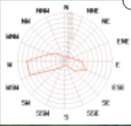
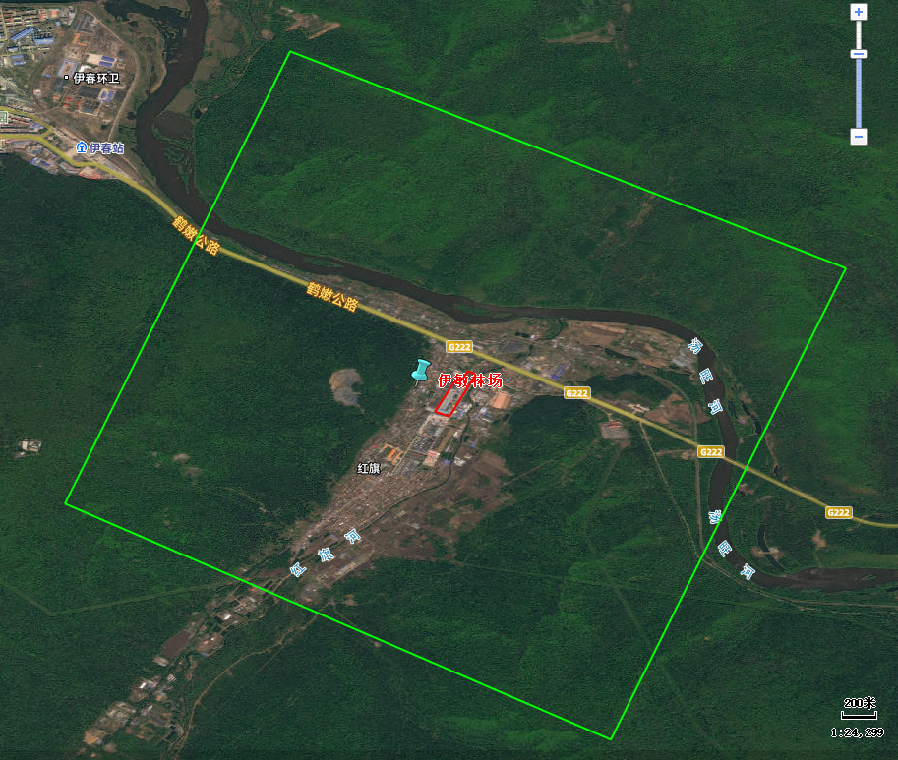
图例
项目位置

附图1 项目地理位置及敏感保护目标图

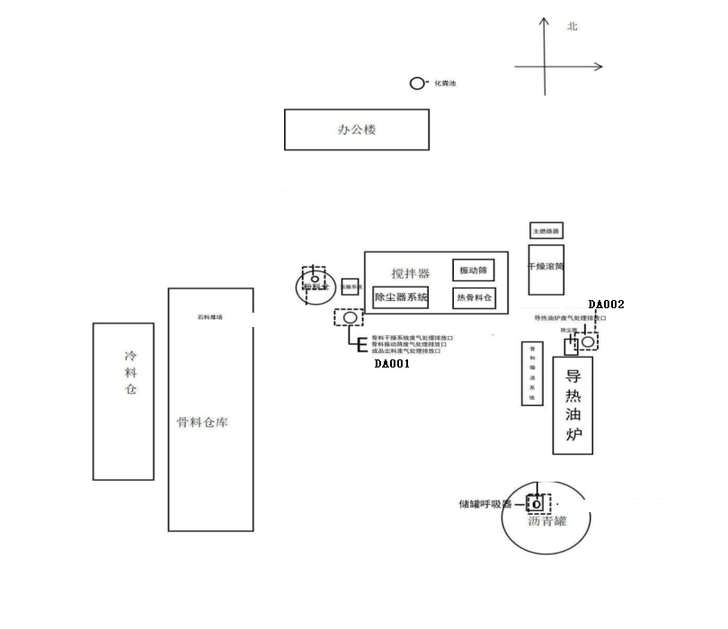

危废点

粉料仓

沉淀池

附图2 项目平面布置图
沉淀池
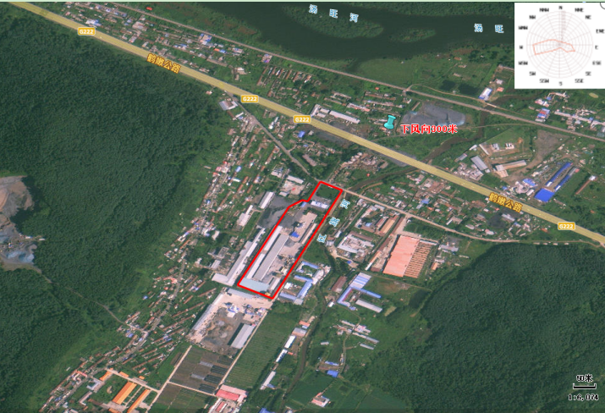
图例
项目位置
大气点位

附图3 现状监测布点图

附件1 营业执照
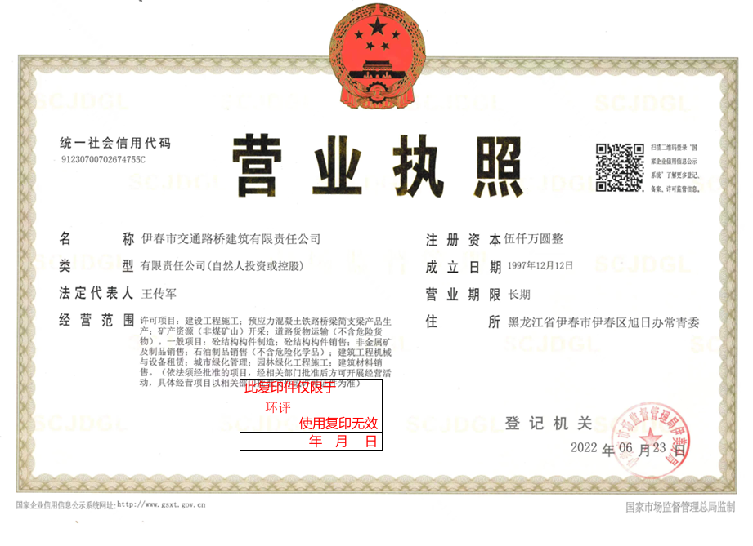

附件2检测报告

附件3现有工程环评批复
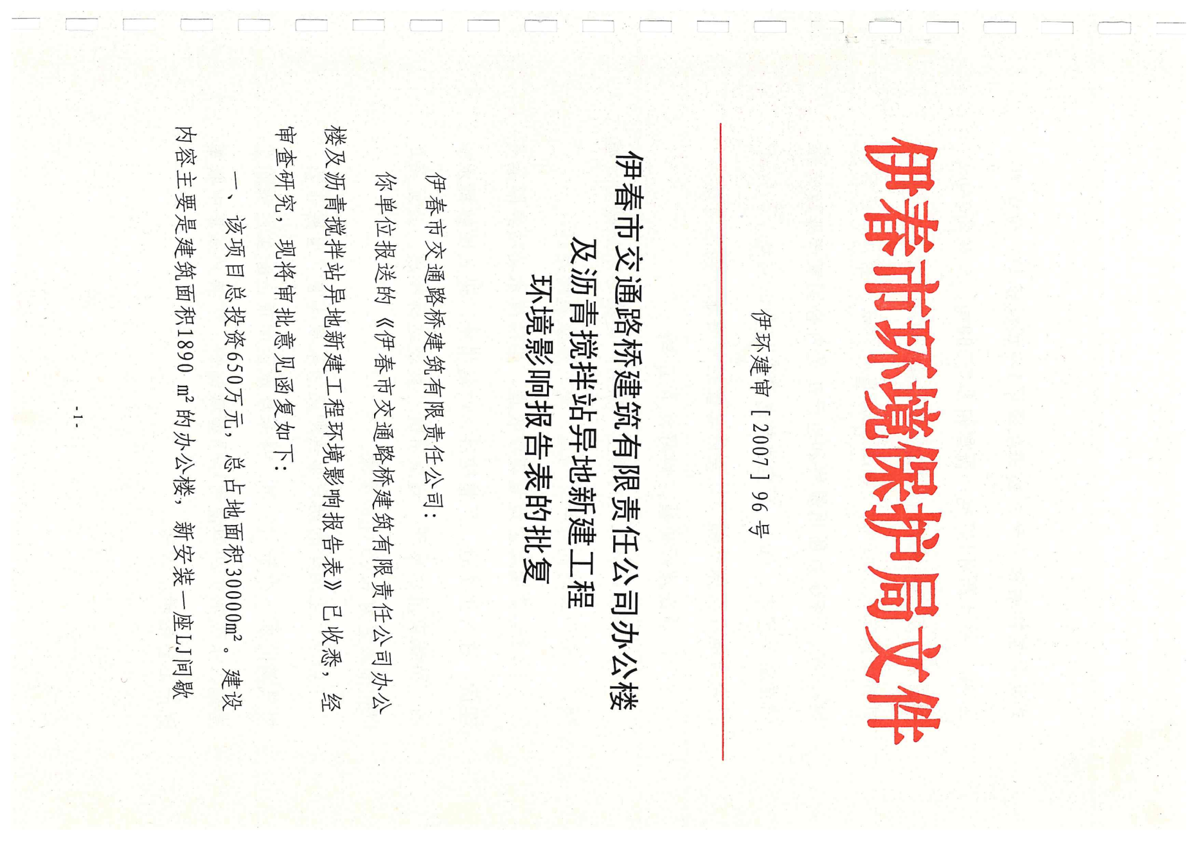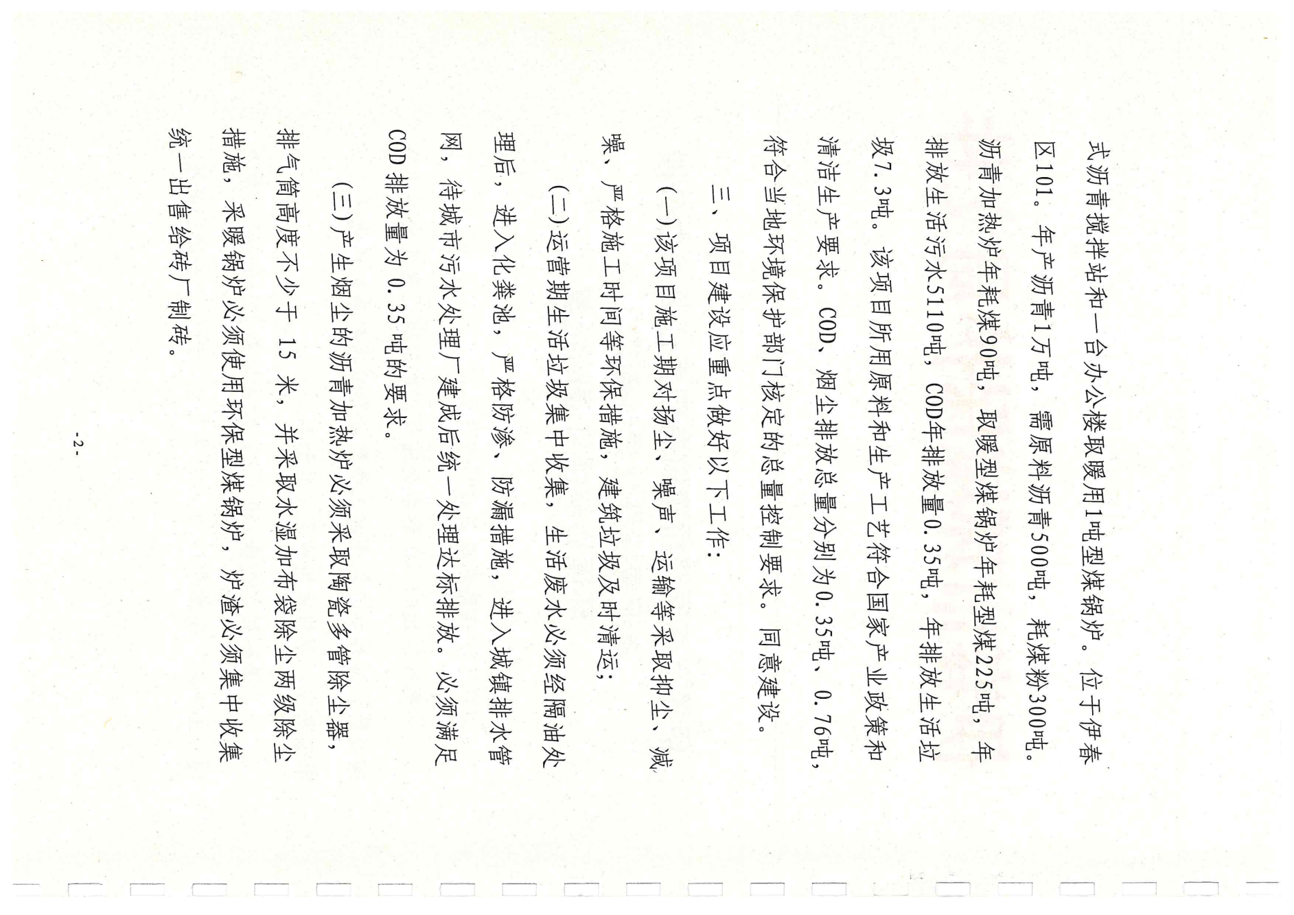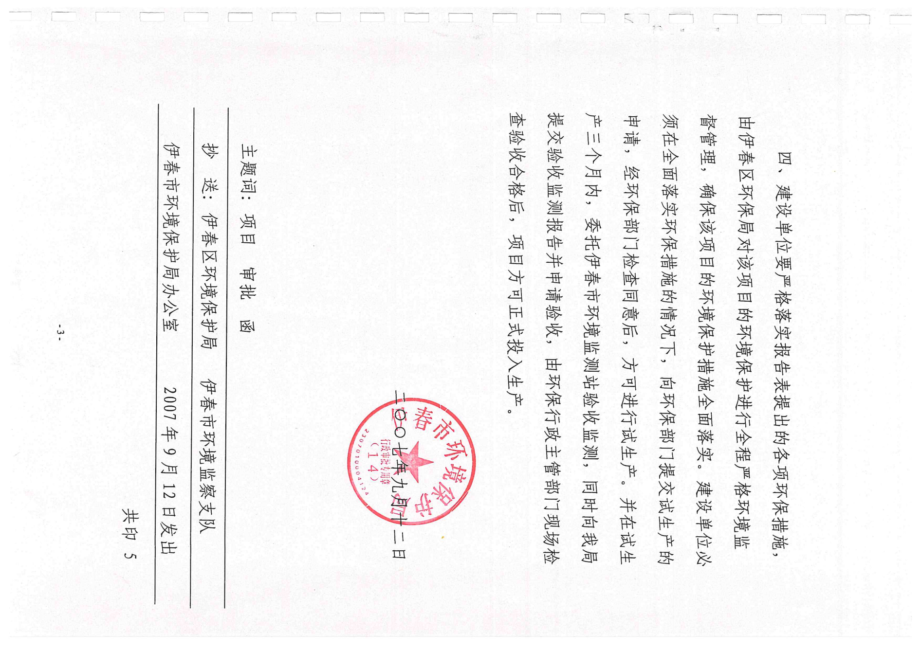

附件4现有工程验收批复

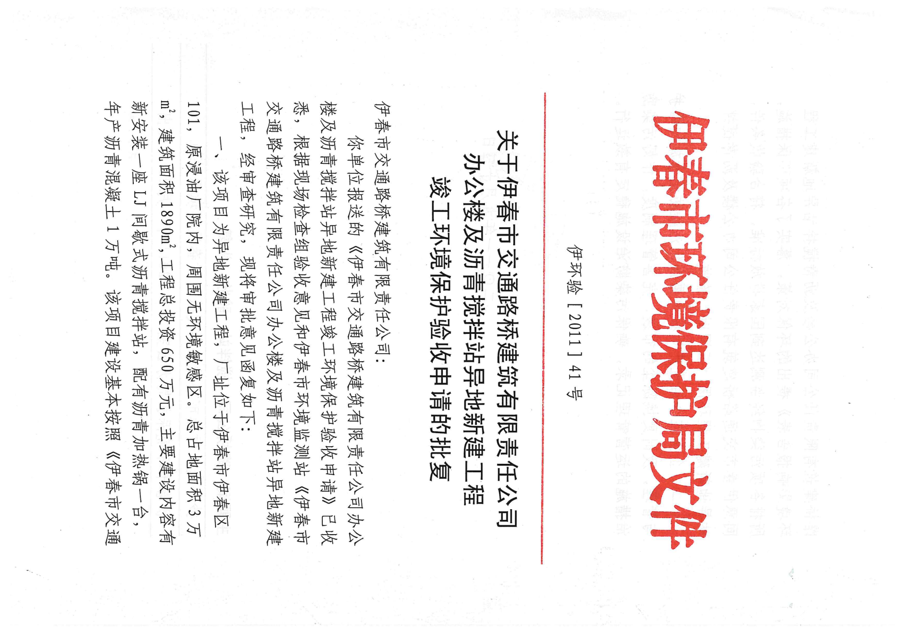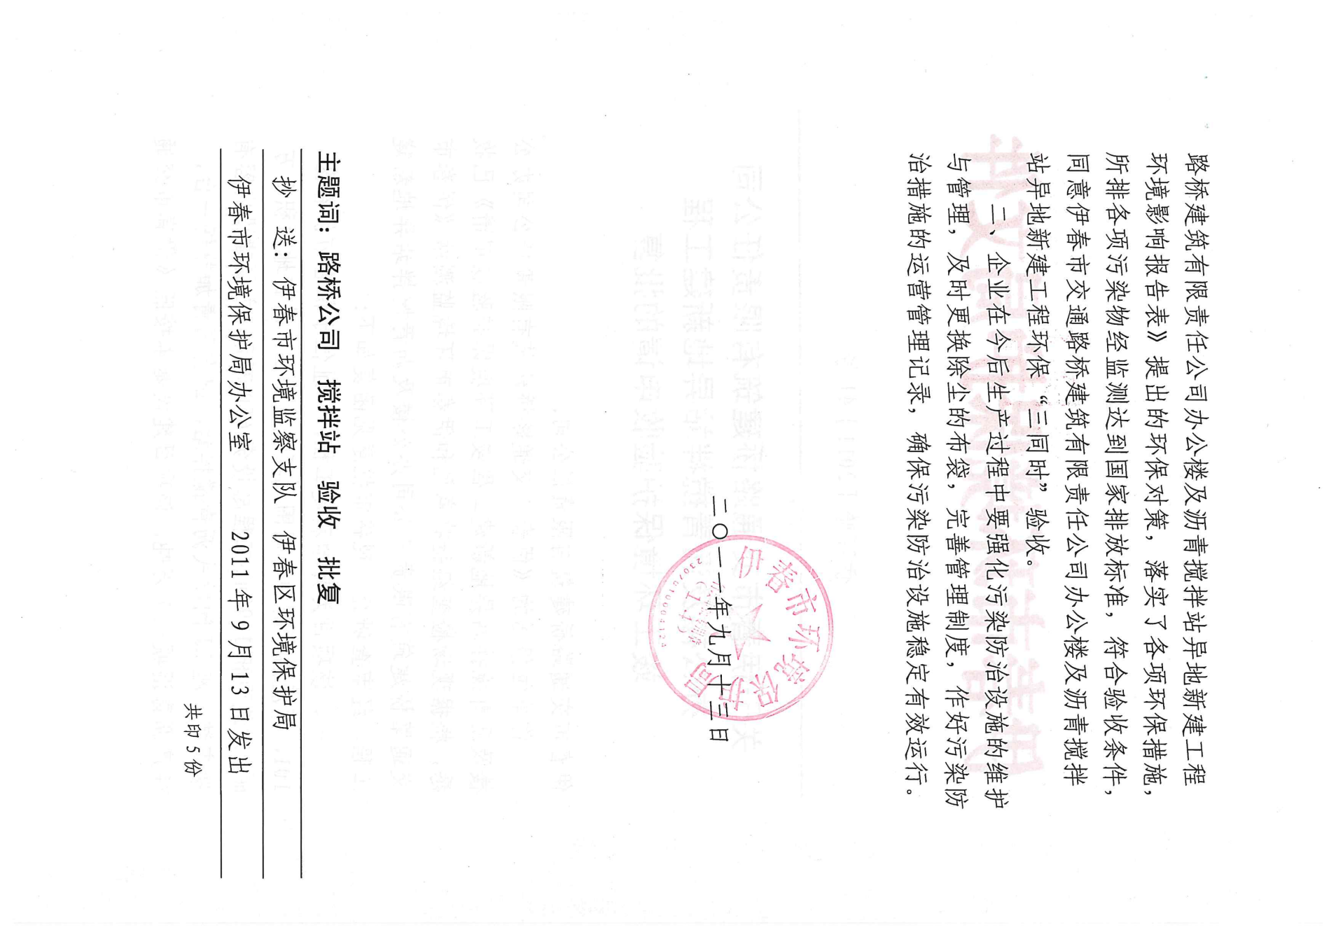

附件5大气环境影响专项评价

伊春市交通路桥建筑有限责任公司建设项目大气环境影响专项评价报告

编制日期：2026年4月

1总则
根据《环境影响评价技术导则 大气环境》（HJ2.2-2018）的相关要求编制完成本项目大气环境影响评价专篇内容。

1.1编制目的
（1）通过对本项目所在区域的大气环境质量现状调查与分析，评价该区域大气现状及其存在的问题；
（2）预测本项目建设对区域大气环境的影响；
（3）从大气环境影响角度论述本项目建设的可行性；
（4）通过本评价专篇为环境保护管理提供科学建设依据，改善区域环境质量，推动经济区的建设和发展。

1.2编制依据
（1）《中华人民共和国环境保护法》，2015年1月1日；
（2）《中华人民共和国环境影响评价法》，2018年12月29日修订；
（3）《中华人民共和国大气污染防治法》，2018年10月26日修订；
（3）《建设项目环境影响评价技术导则 总纲》（HJ2.1-2016）；
（4）《环境影响评价技术导则 大气环境》（HJ2.2-2018）。

1.3评价因子与评价标准

1.3.1评价因子
根据项目识别出的污染因子，项目所在地区的环境特征，以及国家和地方环保标准规定的制指标，筛选出的评价因子见表1-1。
表1-1评价因子一览表
环境要素 | 评价类别 | 评价因子
环境空气 | 环境现状评价 | NO₂、SO₂、PM₁₀、PM_{2.5}、CO、O₃、NOx、TSP、苯并[a]芘
环境空气 | 环境影响评价 | 颗粒物、二氧化硫、氮氧化物、沥青烟、苯并[a]芘、非甲烷总烃、林格曼黑度

1.3.2评价标准
（1）环境空气质量标准
根据《环境空气质量标准》（GB3095-2026），项目所在区环境空气质量为二类区，执行《环境空气质量标准》（GB3095-2026）中的二级标准，详见表1-2。

表1-2 环境空气质量标准
环境  要素 | 标准名称及级别 | 项目 | 标准值
环境  要素 | 标准名称及级别 | 项目 | 单位 | 数值
环境空气 | 《环境空气质量标准》（GB3095-2026）过渡阶段浓度限值 | NO₂ | μg/m³ | 1小时平均 | 200
 |  |  |  | 24小时平均 | 80
 |  |  |  | 年平均 | 40
环境空气 | 《环境空气质量标准》（GB3095-2026）过渡阶段浓度限值 | SO₂ | μg/m³ | 1小时平均 | 500
 |  |  |  | 24小时平均 | 150
 |  |  |  | 年平均 | 60
环境空气 | 《环境空气质量标准》（GB3095-2026）过渡阶段浓度限值 | CO | μg/m³ | 24小时平均 | 4
 |  |  |  | 1小时平均 | 10
环境空气 | 《环境空气质量标准》（GB3095-2026）过渡阶段浓度限值 | O₃ | μg/m³ | 日最大8小时平均 | 160
 |  |  |  | 1小时平均 | 200
环境空气 | 《环境空气质量标准》（GB3095-2026）过渡阶段浓度限值 | 颗粒物（粒径小于等于10μm） | μg/m³ | 年平均 | 60
 |  |  |  | 24小时平均 | 120
环境空气 | 《环境空气质量标准》（GB3095-2026）过渡阶段浓度限值 | 颗粒物（粒径小于等于2.5μm） | μg/m³ | 年平均 | 30
 |  |  |  | 24小时平均 | 60
环境空气 | 《环境空气质量标准》（GB3095-2026）过渡阶段浓度限值 | 总悬浮颗粒物TSP | μg/m³ | 年平均 | 200
 |  |  |  | 24小时平均 | 300
环境空气 | 《环境空气质量标准》（GB3095-2026）过渡阶段浓度限值 | NOx | μg/m³ | 年平均 | 50
 |  |  |  | 24小时平均 | 100
 |  |  |  | 1小时平均 | 250
环境空气 | 《环境空气质量标准》（GB3095-2026）过渡阶段浓度限值 | 苯并[a]芘 | μg/m³ | 年平均 | 0.001
 |  |  |  | 24小时平均 | 0.0025
环境空气 | 《大气污染物综合排放标准详解》 | 非甲烷总烃 | μg/m³ | 24小时平均 | 2000
（2）废气污染物排放标准
施工期废气执行《大气污染物综合排放标准》（GB16297-1996）表2无组织排放监控浓度限值要求；
营运期原料堆场、铲装集堆粉尘执行《大气污染物综合排放标准》（GB16297-1996）表2无组织排放监控浓度限值要求。
非甲烷总烃、沥青烟和苯并[a]芘排放执行《大气污染物综合排放标准》（GB16297-1996）表2 中二级排放标准限值。
导热油炉废气执行《锅炉大气污染物排放标准》（GB13271-2014）表2燃油锅炉大气污染物排放限值标准。
燃烧器排气筒排放废气执行《大气污染物综合排放标准》（GB16297-1996）表2 中二级排放标准限值。
厂区内无组织非甲烷总烃执行《挥发性有机物无组织排放标准》（GB37822-2019）中表A.1无组织排放限值；
厂界非甲烷总烃执行《大气污染物综合排放标准》（GB16297-1996）表2无组织排放限值要求。
根据《大气污染物综合排放标准》（GB16297-1996）中要求的“排气筒高度高出周围半径200m范围内的建筑物5m以上”，本项目周围半径200m范围内最高建筑物为10m，本项目排气筒高度为15m，满足要求。
根据《锅炉大气污染物排放标准》（GB13271-2014）中要求的“燃油锅炉烟囱不低于8m，新建锅炉房的烟囱周围半径200m范围内有建筑物时，其烟囱高出最高建筑物3m以上”，本项目周围半径200m范围内最高建筑物为10m，本项目锅炉烟囱高度为15m，满足要求。
表1-3 锅炉大气污染物排放标准 单位：mg/m³
污染物项目 | 排放限值
污染物项目 | 燃油锅炉
颗粒物 | 30
二氧化硫 | 200
氮氧化物 | 250
烟气黑度 | ≤1级
表1-4 大气污染物综合排放标准
废气源 | 污染物 | 最高允许  排放浓度（mg/m³） | 最高允许排放速率 |  | 无组织排放监控浓度限值（mg/m³）
废气源 | 污染物 | 最高允许  排放浓度（mg/m³） | 排气筒高度（m） | 二级（kg/h） | 无组织排放监控浓度限值（mg/m³）
沥青烟气 | 苯并[a]芘 | 0.30×10⁻³ | 15 | 0.050×10⁻³ | 0.008μg/m³
沥青烟气 | 沥青烟 | 75 | 15 | 0.18 | 生产设备不得有明显无组织排放存在
沥青烟气 | 非甲烷总烃 | 120 | 15 | 10 | 周界外浓度最高点4.0
无组织粉尘 | 颗粒物 | / | / | / | 周界外浓度最高点1.0
除尘系统废气 | 颗粒物 | 120 | 15 | 3.5 | /
除尘系统废气 | 二氧化硫 | 550 | 15 | 2.6 | /
除尘系统废气 | 氮氧化物 | 240 | 15 | 0.77 | /
表1-5 无组织非甲烷总烃排放标准
污染物 |  | 排放限值 | 标准来源
无组织 | 非甲烷总烃 | 4.0mg/m³ | （GB16297-1996）
无组织 | 非甲烷总烃 | 1h平均浓度＜10mg/m³ | （GB37822-2019）
无组织 | 非甲烷总烃 | 任意一次浓度值＜30mg/m³ | （GB37822-2019）

1.4评价工作等级和评价范围

1.4.1评价工作等级
根据项目污染源初步调查和工程分析结果，采用《环境影响评价技术导则 大气环境》（HJ2.2-2018）附录A推荐模型中的估算模型分别计算项目排放的主要污染物的最大地面空气质量浓度占标率Pi（第i个污染物，简称“最大浓度占标率”），及第i个污染物的地面空气质量浓度达到标准值的10%时所对应的最远距离D10%。
其中Pi定义为：
Pi=Ci/C0i×100%
式中：
Pi——第i个污染物的最大地面空气质量浓度占标率，%；
Ci——采用估算模式计算出的第i个污染物的最大1h地面空气质量浓度，μg/m3；
C0i——第i个污染物的环境空气质量标准，μg/m³。—般选用GB3095-2026中1小时平均质量浓度的二级浓度限值，如项目位于一类环境空气功能区，应选择相应的一级浓度限值；对该标准中未包含的污染物，使用5.2确定的各评价因子1h平均质量浓度限值。仅有8h平均质量浓度限值、日平均质量浓度限值或年平均质量浓度限值，可分别按2倍、3倍、6倍折算1h平均质量浓度限值。
根据《环境影响评价技术导则 大气环境》（HJ2.2-2018）中的有关规定，将大气环境影响评价工作等级分为一、二、三级，划分依据见表1-4。
表1-4大气评价等级确定表
评价工作等级判据 | 评价工作等级
Pmax≥10% | 一级
1%≥Pmax＜10% | 二级
Pmax＜1% | 三级
本项目采用《环境影响评价技术导则 大气环境》（HJ2.2-2018）中附录A推荐的估算模式进行计算，评价因子和评价标准表见表1-5，估算模型参数表见表1-6，点源估算模式计算参数表见表1-7，面源估算模式计算参数表见表1-8，估算模式计算结果见表1-9。

表1-5 评价因子和评价标准表
评价因子 | 取值时间 | 标准值（μg/m³） | 标准来源
PM₁₀ | 24h平均值 | 150 | 《环境空气质量标准》（GB3095-2026）
SO₂ | 1h平均值 | 500 | 《环境空气质量标准》（GB3095-2026）
NOx | 1h平均值 | 250 | 《环境空气质量标准》（GB3095-2026）
TSP | 24h平均值 | 300 | 《环境空气质量标准》（GB3095-2026）
苯并[a]芘 | 24h平均值 | 0.0025 | 《环境空气质量标准》（GB3095-2026）
沥青烟 | 24h平均值 | 63.7 | 《大气污染物综合排放标准详解》中原苏联居住区最大一次浓度
非甲烷总烃 | 1h平均值 | 2000 | 《大气污染物综合排放标准详解》
表1-6 估算模型参数表
参数 |  | 取值
城市/农村选项 | 城市/农村 | 根据《环境影响评价技术导则大气环境》（HJ2.2-2018）附录B中B.6.1城市/农村选项：“当项目周边3km半径范围内一半以上面积属于城市建成区或者规划区时，选择城市，否则选择农村”。根据对本项目厂址周边3km半径范围内的为农村，故本次评价选取农村选项
城市/农村选项 | 人口数(城市人口数) | /
最高环境温度 |  | 35.4
最低环境温度 |  | -41
土地利用类型 |  | 农田
区域湿度条件 |  | 中等湿度
是否考虑地形 | 考虑地形 | 否
是否考虑地形 | 地形数据分辨率(m) | /
是否考虑岸线熏烟 | 考虑岸线熏烟 | 否
是否考虑岸线熏烟 | 岸线距离/m | /
是否考虑岸线熏烟 | 岸线方向/° | /
表1-7 点源预测参数表
编号 | 名称 | 排气筒底部中心坐标 |  | 排气筒底部海拔高度/m | 排气筒高度/m | 排气筒内径/m | 烟气流速m³/s | 烟气温度/℃ | 年排放小时数/h | 排放  工况 | 污染物排放速率（kg/h）
编号 | 名称 | 东经 | 北纬 |  |  |  |  |  |  |  | PM₁₀ | SO₂ | NOx | 非甲烷总烃 | 苯并[a]芘
1 | 拌合系统粉尘 | 128.952417 | 47.705551 | 230 | 15 | 0.50 | 7.56 | 100 | 1200 | 连续 | 0.502 | 0.012 | 0.379 | / | /
2 | 导热油炉废气 | 128.952428 | 47.704773 | 229 | 15 | 0.50 | 0.44 | 100 | 1200 | 连续 | 0.00033 | 0.083 | 0.112 | / | /
3 | 沥青搅拌废气 | 128.952417 | 47.705551 | 230 | 15 | 0.50 | 11.11 | 100 | 1200 | 连续 | 0.018 | / | / | 0.001 | 3.75×10⁻⁷
表1-8 矩形面源预测参数表
编号 | 名称 | 面源起点坐标 |  | 面源海拔高度/m | 面源长度/m | 面源宽度/m | 与正北向夹角/° | 面源有效排放高度/m | 年排放小时数/h | 排放工况 | 污染物排放速率kg/h
编号 | 名称 | 经度 | 纬度 |  |  |  |  |  |  |  | TSP | 苯并芘 | 非甲烷总烃
1 | 厂区 | 128.951784 | 47.703394 | 230 | 300 | 100 | 30 | 4.0 | 2880 | 正常 | 0.1747 | 0.0000008 | 0.30225
表1-9Pmax和D10%预测和计算结果一览表
污染源名称 | 评价因子 | 评价标准(μg/m³) | Cmax(μg/m³) | Pmax(%) | D10%(m)
拌合系统粉尘 | PM₁₀ | 120.0 | 7.29E-04 | 0.00 | /
拌合系统粉尘 | SO₂ | 500 | 2.20E-04 | 0.04
拌合系统粉尘 | NOx | 250 | 6.84E-03 | 2.77
导热油炉废气 | PM₁₀ | 120.0 | 8.52E+00 | 2.40 | /
导热油炉废气 | SO₂ | 500 | 3.88E-01 | 0.08 | /
导热油炉废气 | NOx | 250 | 1.23E+01 | 4.92 | /
沥青搅拌废气 | 沥青烟 | 120.0 | 1.12E-03 | 0.00 | /
沥青搅拌废气 | 苯并[a]芘 | 0.0025 | 2.31E-05 | 0.31 | /
沥青搅拌废气 | 非甲烷总烃 | 2000 | 7.54E-03 | 0.00 | /
厂区 | TSP | 300.0 | 1.87E+01 | 2.07 | /
厂区 | 苯并[a]芘 | 0.0025 | 2.56E-05 | 0.34 | /
厂区 | 非甲烷总烃 | 2000 | 7.56E-03 | 0.00 | /
通过估算模式预测软件的计算最大结果表明，厂区预测结果最大，占标率为4.92%。根据《环境影响评价技术导则 大气环境》（HJ2.2-2018），1%≤Pmax<10%，本项目大气环境影响评价工作等级为二级。

1.4.2评价范围
本项目评价工作等级为二级，根据《环境影响评价技术导则 大气环境》（HJ2.2-2018）第5.4.2条规定，大气环境影响评价范围为以项目为中心区域，边长为5km的矩形区域。

1.5大气环境保护目标
根据大气预测估算结果，本项目大气环境评价等级为二级评价项目，大气环境影响评价范围为以本项目厂址为中心，边长5km的矩形区域。本项目评价范围内无自然保护区、风景名胜区等保护目标，根据项目特点及周边环境状况，确定大气环境保护目标，详见表1-10和附图3。
表1-10环境保护目标
环境要素 | 环境保护目标名称 | 坐标（○） |  | 相对厂址方位 | 保护  对象 | 厂界距离/m | 环境功能区/  质量标准
环境要素 | 环境保护目标名称 | 经度 | 纬度
大气环境 | 伊敏林场 | 128.948352 | 47.704320 | E、W、S | 农村地区人群较集中区域 | 75 | 《环境空气质量标准》（GB3095-2026）二类区

2建设项目工程分析

2.1项目概况
本项目在现有厂区内改扩建。新设1条沥青混凝土生产线，设备型号为LR3015型沥青混合料厂拌热再生组合设备，年产沥青混凝土5万t/a。拆除现有厂区的设备，保留利旧的设备有导热油炉、沥青罐6座、40t油罐1座，利用现有6000m2堆料场。新建初期雨水池1座。

2.2工艺流程及废气排污节点
工艺流程简述：
1、原料贮存：沥青混凝土的骨料主要包括各种粒径的碎石、机制砂，采用汽运方式运输至指定堆场，矿粉由密闭矿粉运输车通过气力输送贮存在密闭矿粉筒仓内，上料采用绞龙密闭输送，因此筒仓原料输送过程仅卸料时有含尘废气排放。沥青进厂时为液体散装沥青，由专用沥青运输车将其通过密闭管道送至沥青罐内。在矿粉筒仓顶部安装脉冲布袋除尘器，装卸粉尘经除尘系统（处理效率为99%）处理后，由现有15m高除尘系统烟囱（DA001）排放。
2、骨料预处理：生产时，碎石从储料场利用铲车铲至冷料仓，然后通过密闭的集料输送机和皮带输送机自动计量、进料。项目料斗上料区域均只留操作面，其余几面封闭。冷料仓上方安装集气装置（收集效率90%），上料废气经收集后通过管道连接至除尘系统（重力+布袋），处理后由15m高除尘系统烟囱（DA001）排放，除尘效率为99%。为使沥青混凝土产品不至于因过快冷却而带来运输上的不便，骨料在与沥青混合前要经过热处理。骨料由皮带输送机在密闭输送通道内送入干燥筒，骨料在干燥筒内加热至180℃。干燥筒燃烧产生的热量，干燥工艺采用直接接触干燥方式。干燥筒通过加热，并不停转动，以使骨料受热干燥，加热后的石料为方便各粒径物料搅拌过程计量精准，加热后的骨料经通过骨料提升机送到粒度检控系统内进行振动筛分，随后将加热的不同粒径骨料通过提升机输送至各自热骨料仓暂存，骨料经计量后进入沥青混凝土搅拌站，本项目沥青混凝土装置为一体式封闭设备，骨料输送、提升等过程全封闭。骨料加热过程产生烟气不会以无组织形式排放。
本项目上料粉尘、碎石筛分粉尘、烘干废气、燃烧器烟气、热料仓落料废气、矿粉筒装卸粉尘经除尘系统（重力+布袋）处理后，由15m高除尘系统排气筒（DA001）排放，除尘效率为99%；
3、沥青预处理：沥青罐内的沥青通过导热油炉间接加热，使其维持在150-160℃，确保沥青处于可流动状态，导热油炉烟气经低氮燃烧处理后（除氮效率30%），由1根15m高排气筒（DA002）排放；生产时用沥青泵将加热好的沥青输送至沥青计量系统，通过专门管道送入搅拌缸内与骨料、粉料进行混合。
4、搅拌混合工序：进入拌合仓的热骨料、矿粉经与热沥青拌合后得到成品沥青混凝土，整个过程都在封闭系统中进行。厂区不设成品贮仓，成品从拌缸卸料后由汽车直接运出。成品由汽车运输至施工场地。本项目在沥青混凝土拌和沥青储罐处会产生非甲烷总烃、沥青烟和苯并[a]芘，沥青在密闭储罐中储存过程中产生的烟气以及出料产生的烟气经活性炭吸附（处理效率95%）处理后，经15m高排气筒（DA001）排放；
在整个生产过程中由于使用的生产设备先进性较高，采用的是全自动控制系统，在生产过程中可以有效的减少物料的跑冒漏等，以及其它由于生产设备不先进带来的环保问题，整个生产过程除了进料和出料工序，其他工序均采用密闭操作。
表2-1 营运期主要污染工序一览表
污染类别 | 主要污染源 | 产生工序 | 主要污染因子
废气 | 生产区 | 粉料供应系统（矿粉筒仓） | 颗粒物
废气 | 生产区 | 原料输送、堆场粉尘、铲装集堆等无组织 | 颗粒物
废气 | 生产区 | 骨料预处理系统（骨料干燥、筛分等） | 颗粒物、SO₂、NOx
废气 | 生产区 | 沥青预处理、拌合 | 非甲烷总烃、沥青烟、苯并[a]芘
废气 | 生产区 | 导热油炉 | 烟气黑度、颗粒物、SO₂、NO_{X}

2.3工程污染源强分析

2.3.1有组织废气
Ⅰ正常工况
项目在运营过程中所产生的废气主要有：筒仓装卸粉尘、物料装卸、物料运输、物料堆存粉尘、骨料加热、拌合废气、热料筛分废气、导热油炉废气。
（1）上料过程粉尘
本项目上料过程会有大量粉尘产生，年运行120天，每天运行10小时，参照《逸散性工业粉尘控制技术》粒料加工厂中送料上堆排放因子系数为0.0007kg/t（进料），骨料量为45825t/a，上料过程颗粒物最大产生量为0.032t/a、产生速率为0.027kg/h，在冷料仓设置集气装置（集气效率90%），通过管道连接至除尘系统（重力+布袋），处理后经除尘系统烟囱（DA001）排放，除尘效率为99%，处理后粉尘排放量为0.0003t/a、排放速率为0.00024kg/h。
（2）骨料预处理系统废气（含骨料干燥、骨料振动筛等废气）
①冷骨料烘干产生的粉尘
项目为使沥青混凝土产品不至于因过快冷却而带来运输上的不便，骨料在上沥青前要经过加热处理，且通过密闭的干燥筒不停转动以使碎石料受热均匀，碎石料在干燥筒内加热时有粉尘产生。年运行120天，每天运行10小时，根据《逸散性工业粉尘控制技术》，骨料量为45825t/a，粉尘产生量为0.25kg/t原料，则粉尘产生量11.46t/a、9.55kg/h，经除尘系统（重力+布袋，除尘效率99%）处理后，由15m高除尘系统烟囱（DA001）排放，处理后粉尘排放量为0.115t/a、排放速率为0.095kg/h。
②燃烧器烟气
本项目骨料热处理热源为1台燃烧器，用于加热碎石，年工作120天，每天累计运行10h。燃柴油燃烧器出厂设计柴油使用量为125kg/h，燃烧器年柴油消耗量150t/a。骨料加热废气主要为颗粒物、二氧化硫、氮氧化物。
燃油燃烧器废气污染物产生量计算参照《排放源统计调查产排污核算方法和系数手册》中“工业行业产排污系数手册”中4430工业锅炉（热力供应）行业系数手册计算。“4430工业锅炉（热力生产和供应行业）产排污系数表-燃油工业锅炉”中的数据。
表2-2 燃油工业锅炉产污系数表
产品名称 | 燃料名称 | 污染物指标 | 单位 | 产污系数
蒸汽/热水/其他 | 柴油 | 工业废气量 | 标立方米/吨-原料 | 17804
蒸汽/热水/其他 | 柴油 | 颗粒物 | kg/t-原料 | 0.26
蒸汽/热水/其他 | 柴油 | 二氧化硫 | kg/t原料 | 19S
蒸汽/热水/其他 | 柴油 | 氮氧化物 | kg/t原料 | 3.03
注：S=0.005
经计算：
工业废气量=17804Nm³/t×150t/a=2670600Nm³/a，2225.5Nm³/h
表2-3 污染物排放情况
污染物 | 污染物产生 |  |  |  | 治理措施 |  | 污染物排放
污染物 | 废气产生量(m³/h) | 产生浓度(mg/m³) | 产生量  (t/a) | 产生速率  (kg/h) | 工艺 | 综合处理效率% | 废气排放量(m³/h) | 排放  浓度(mg/m³) | 排放量  (t/a) | 排放速率  (kg/h)
颗粒物 | 2225.5 | 14.603 | 0.039 | 0.0325 | 重力+布袋除尘器 | 99 | 2225.5 | 0.15 | 0.0004 | 0.000325
SO₂ | 2225.5 | 5.33 | 0.014 | 0.012 | / | 0 | 2225.5 | 5.33 | 0.014 | 0.012
NOx | 2225.5 | 170.2 | 0.455 | 0.379 | / | 0 | 2225.5 | 170.2 | 0.455 | 0.379
③热骨料筛分粉尘
颗粒物产生量根据《逸散性工业粉尘控制技术》粒料加工厂中筛选排放因子系数为1.0kg/t（贮料），年运行120天，每天运行10小时，骨料量为45825t/a，则粉尘产生量为45.825t/a、38.19kg/h，产生的粉尘经集气管道收集，经除尘系统（重力+布袋，除尘效率99%）处理后由15m高除尘系统烟囱（DA001）排放，排放量为0.46t/a、0.38kg/h。
④热料仓落料粉尘
加热的骨料通过提升机输送至热骨料仓暂存，落料过程中会产生粉尘，根据《逸散性工业粉尘控制技术》卸粗、细粒料到贮箱排放因子系数为0.05kg/t（贮料），年运行120天，每天运行10小时，骨料量为45825t/a，则粉尘产生量为2.29t/a、1.91kg/h，产生的粉尘经集气管道收集，经除尘系统（重力+布袋，除尘效率99%）处理后由15m高除尘系统烟囱（DA001）排放，排放量为0.0229t/a、0.019kg/h。
（3）加热沥青导热油炉烟气
本项目加热沥青热源为1台2t/h导热油炉，2t约等于120万kcal，0号柴油发热量为9600kcal/kg，加热能耗为E=1200000kcal×（120×10h）=1440000000kcal/a，则导热油炉燃油量为1440000000kcal/a÷9600kcal/kg×10⁻³=150t/a年燃柴油量150t/a，导热油炉燃料为低硫油、设置低氮燃烧器和布袋除尘器，烟气由1根15m高导热油炉烟囱（DA002）排放。
根据《污染源源强核算技术指南 锅炉》（HJ991-2018）5.1.2 燃油、燃气锅炉，燃油锅炉颗粒物排放量按照5.2（类比法）、5.4（产污系数法）核算，项目无类比数据，故颗粒物采用产污系数法；氮氧化物、二氧化硫采用物料恒算法。
基准烟气量：
根据《排污许可证申请与核发技术规范锅炉》（HJ953-2018）表5计算项目基准烟气量。
表2-4 基准烟气量取值表
锅炉 | 基准烟气量 | 单位
燃油锅炉 | Vgy=0.29Qnet,ar+0.379 | Nm³/kg
根据《综合能耗计算通则》（GB/T 2589-2020），柴油的低位发热量为42.705MJ/kg。
基准烟气量=（0.29*42.705+0.379）*150*1000=1914517.5Nm³/a，1595.4Nm³/h。
A.颗粒物
式中：--核算时段内第j种污染物排放量，t；
R--核算时段内燃料耗量，t或万m³；
--产污系数，kg/t或kg/万m³；本次参照《排污许可证申请与核发技术规范锅炉》（HJ953-2018）表 F.2 燃油工业锅炉的废气产排污系数，本项目取0.26千克/吨-燃料。
--污染物脱除效率，%；本次取99。
经计算，颗粒物排放量为150*0.26*(1-0.99)/1000=0.0004t/a，排放速率0.00033kg/h，排放浓度0.2mg/m³；
B.氮氧化物
式中：--核算时段内氮氧化物排放量，t；
--锅炉炉膛出口氮氧化物质量浓度，mg/m³，根据《污染源源强核算技术指南 锅炉》（HJ991-2018）表B.4，本次评价取100。
Q--核算时段内标态干烟气排放量，m³；1914517.5Nm³/a。
--脱硝效率，%，为30。
经计算，氮氧化物排放量为100*1914517.5*（1-0.3）/10⁹=0.134t/a，排放速率0.112kg/h，排放浓度70.00mg/m³；
C.二氧化硫
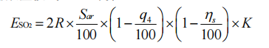
式中：：--核算时段内二氧化硫排放量，t;
R--核算时段内锅炉燃料耗量，t;
S_{ar}-收到基硫的质量分数，%；取0.035%
q4--锅炉机械不完全燃烧热损失，%；取值5%（根据HJ 991-2018附录B，取值5）；
--脱硫效率，%；0
K--燃料中的硫燃烧后氧化成二氧化硫的份额，量纲一的量。根据《污染源源强核算技术指南 锅炉》（HJ991-2018）表B.3，本次评价取1.0。
经计算，二氧化硫排放量为2*150*（0.035/100）*（1-0.05）*1=0.099t/a，排放速率0.083kg/h，排放浓度52.1mg/m³；
导热油炉污染物排放浓度及排放量见下表。
表2-5 导热油炉主要大气污染物产生情况一览表
主要污染物 | 颗粒物 | SO₂ | NO_{X} | 林格曼黑度
产生量（t） | 0.04 | 0.099 | 0.191 | <1级
产生速率（kg/h） | 0.0325 | 0.083 | 0.159 | <1级
产生浓度（mg/m³） | 20.37 | 52.1 | 100 | <1级
排放量（t） | 0.0004 | 0.099 | 0.134 | <1级
排放速率（kg/h） | 0.00033 | 0.083 | 0.112 | <1级
排放浓度（mg/m³） | 0.2 | 52.1 | 70 | <1级
（4）沥青预处理系统、拌合系统废气
沥青烟气主要来源于成品出料的废气和沥青罐呼吸废气。
污染物产生量参考研究论文《沥青烟产生机理研究》（期刊《石油沥青》第29卷第5期，2015年10月）中数据，沥青烟在沥青加热、搅拌过程中的产生量约为250mg/kg，本项目沥青使用量为1925t/a，则沥青烟产生量为0.48t/a，根据《工业生产中有害物质手册》（化学工业出版社）中提供数据，沥青烟中苯并[a]芘含量约0.01~0.02‰，本次评价取最大值0.02‰，则苯并[a]芘产生量为0.00001t/a。根据《空气污染物排放和控制手册》，沥青拌合站中挥发性有机废气（以非甲烷总烃计算）产生量按的14g/t（产品）计算，则非甲烷总烃产生量为0.027t/a。
卸料口设置负压集气，集气效率90%，沥青烟通过密闭管道引至废气处理装置,与沥青罐呼吸废气密闭收集后经一套活性炭吸附处理，处理效率达95%，由一根15m高排气筒（DA001）排放，经处理后，有组织沥青烟排放量为0.0216t/a，排放速率为0.018kg/h，苯并[a]芘排放量为4.5×10⁻⁷t/a，排放速率为3.75×10⁻⁷kg/h；非甲烷总烃排放量为0.0012t/a，排放速率为0.001kg/h。
（5）粉料供应系统废气
本项目原料矿粉采用密封的专用运输车运至厂内进行筒仓进行储存，利用罐车自带的空压设备泵入相应的存储筒仓，储存仓排放口会产生粉尘，参照《美国环保局—空气污染物排放和控制手册》中混凝土配料产尘系数，水泥卸至高架储仓时产尘系数为产生粉尘0.12kg/t，矿粉参照水泥系数。
本项目矿粉消耗量为2250t/a，装卸时间为600h/a，存储在2座矿粉筒仓，经计算：矿粉筒仓装卸粉尘产生量为0.27t/a，产生速率为0.45kg/h，本项目矿粉筒顶部通过脉冲布袋除尘器，处理后经除尘系统烟囱（DA001）排放，除尘效率为99%，处理后粉尘排放量为0.0027t/a，排放速率为0.0045kg/h。

2.3.2无组织废气
（1）铲装集堆粉尘
铲装集堆粉尘产生情况采用交通水运研究所武汉水运工程学院提出的装车粉尘经验公式估算，经验公式为：
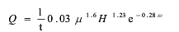
式中：Q——物料装车时机械落差起尘量，kg/s；
H——物料落差，m；装载车与自卸车车厢间距，取0.5m；
μ——平均风速，m/s；根据伊春市30年气象资料，取年平均风速，2.7m/s；
ω——物料含水率，%；取8%；
t——物料装车所需时间，t/s；装载车每铲容量为5t，每铲物料下落时间为30s，则物料装车所需时间为0.16t/s。
经计算铲装集堆起尘量为0.002kg/s，项目每天装运298.5t物料，相当于物料下落总时间为每天1791s，全年工作120天，经计算得出厂区铲装每年产生粉尘量为0.014t/a，通过临时水管洒水抑尘的方式可使粉尘排放量降低74%，则装卸排放的粉尘量为0.04t/a。
（2）原料堆场扬尘
堆场粉尘计算公式如下：
Q=1.479×10⁻²×e^{-0.43w}×Ap
式中：Q——起尘量，mg/s；
W——物料含水率，%，本项目取5%；
Ap——面积，m²，本项目堆场总面积取6000m²。
经计算，堆场起尘量约为9.38mg/s，0.13t/a；堆场每天洒水抑尘2次，抑尘效率可达52%，采取洒水抑尘措施后堆场粉尘排放量为0.064t/a、0.022kg/h，堆场扬尘以24h计。
（3）上料过程未收集粉尘
上料过程在冷料仓设置集气装置（集气效率90%），上料时间为1200h，无组织排放粉尘量为0.0032t/a、排放速率为0.0027kg/h。
全厂无组织粉尘排放量为0.1072t/a。
（4）卸料口设置负压集气，集气效率90%，无组织沥青烟排放量为0.048t/a，苯并[a]芘排放量为0.000001t/a，非甲烷总烃排放量为0.0027t/a。
（5）储油罐非甲烷总烃
本项目油品挥发废气排放源主要为卸油过程产生的无组织废气（以非甲烷总烃计）。卸油损耗根据《散装液态石油产品损耗》（GB11085-89）计算，计算参数见表2-6。
表2-6 卸车（船）损耗率（%）
地区 | 汽油 |  | 煤、柴油 | 润滑油
地区 | 浮顶罐 | 其他罐 | 不分罐型
A类 | 0.01 | 0.23 | 0.05 | 0.04
B类 | 0.01 | 0.20 | 0.05 | 0.04
C类 | 0.01 | 0.13 | 0.05 | 0.04
注：其他罐包括立式金属罐、隐蔽罐和卧式罐。C类地区：辽宁、吉林、黑龙江、内蒙古自治区、新疆维吾尔自治区、西藏自治区。
本项目柴油消耗量为300t/a，单次卸油时间约为5h，每年约卸油10次，则本项目柴油储罐非甲烷总烃量为0.015t/a，0.3kg/h。
表2-7 废气污染源强核算结果及相关参数一览表
工序 | 装置 | 污染源 | 污染物 | 污染物产生 |  |  | 治理措施 |  | 污染物排放 |  |  | 工作时间h
 |  |  |  | 废气产生量m³/h | 产生浓度mg/m³ | 产生量kg/h | 处理措施 | 处理  效率 | 废气排放量  m³/h | 排放浓度mg/m³ | 排放量kg/h | 工作时间h
沥青搅拌站 | 燃烧器 | 拌合系统粉尘  （DA001） | 颗粒物 | 2225.5 | 14.603 | 0.0325 | 碎石筛分、烘干废气、热料仓落料废气、矿粉筒仓装卸废气、冷料仓上料废气、燃烧器烟气经除尘系统（重力+布袋）处理后，由15m高除尘系统排气筒（DA001）排放 | 99% | 27225.5 | 18.4 | 0.502 | 1200
沥青搅拌站 | 燃烧器 | 拌合系统粉尘  （DA001） | SO₂ | 2225.5 | 5.33 | 0.012 |  | / | 27225.5 | 0.44 | 0.012 | 1200
沥青搅拌站 | 燃烧器 | 拌合系统粉尘  （DA001） | NO_{X} | 2225.5 | 170.2 | 0.379 |  | / | 27225.5 | 13.9 | 0.379 | 1200
沥青搅拌站 | 干燥筒 | 拌合系统粉尘  （DA001） | 工业粉尘 | 6000 | 1591.7 | 9.55 |  | 99% | 27225.5 | / | / | 1200
沥青搅拌站 | 筛分机 | 拌合系统粉尘  （DA001） | 工业粉尘 | 10000 | 3819 | 38.19
沥青搅拌站 | 热料仓 | 拌合系统粉尘  （DA001） | 工业粉尘 | 3000 | 636.7 | 1.91
沥青搅拌站 | 上料仓 | 拌合系统粉尘  （DA001） | 工业粉尘 | 3000 | 9.0 | 0.027
沥青搅拌站 | 矿粉筒仓 | 拌合系统粉尘  （DA001） | 工业粉尘 | 3000 | 150 | 0.45 |  |  |  |  |  | 600
沥青搅拌站 | 导热油炉 | 导热油炉废气（DA002） | 颗粒物 | 1595.4 | 20.37 | 0.0325 | 导热油炉烟气经布袋除尘器和低氮燃烧后，由1根15m高排气筒（DA002）排放 | 99% | 1595.4 | 0.02 | 0.00033 | 1200
沥青搅拌站 | 导热油炉 | 导热油炉废气（DA002） | SO₂ | 1595.4 | 52.1 | 0.083 | 导热油炉烟气经布袋除尘器和低氮燃烧后，由1根15m高排气筒（DA002）排放 | / | 1595.4 | 52.1 | 0.083 | 1200
沥青搅拌站 | 导热油炉 | 导热油炉废气（DA002） | NO_{X} | 1595.4 | 100 | 0.159 | 导热油炉烟气经布袋除尘器和低氮燃烧后，由1根15m高排气筒（DA002）排放 | / | 1595.4 | 70 | 0.112 | 1200
沥青搅拌站 | 导热油炉 | 导热油炉废气（DA002） | 林格曼黑度 | 1595.4 | <1 |  | 导热油炉烟气经布袋除尘器和低氮燃烧后，由1根15m高排气筒（DA002）排放 | / | 1595.4 | <1
沥青搅拌站 | 搅拌缸  沥青储罐 | 沥青预处理系统、拌合系统废气（DA001） | 沥青烟 | 40000 | 9 | 0.36 | 搅拌机出料口采用负压集气装置（收集效率90%）后经活性炭吸附（处理效率95%）处理后，经15m高沥青搅拌排气筒（DA001）排放 | 95% | 40000 | 0.45 | 0.018 | 1200
沥青搅拌站 | 搅拌缸  沥青储罐 | 沥青预处理系统、拌合系统废气（DA001） | 苯并[a]芘 | 40000 | 0.0002 | 7.5×10⁻⁶ |  | 95% | 40000 | 0.00001 | 3.75×10⁻⁷ | 1200
沥青搅拌站 | 搅拌缸  沥青储罐 | 沥青预处理系统、拌合系统废气（DA001） | 非甲烷总烃 | 40000 | 0.5 | 0.02 |  | 95% | 40000 | 0.025 | 0.001 | 1200
无组织 | 堆场 | 无组织 | 颗粒物 | / | / | 0.046 | 洒水抑尘防风抑尘网 | 52% | / | / | 0.022 | 2880
无组织 | 铲装集堆 | 无组织 | 颗粒物 | / | / | 0.23 | 洒水喷淋 | 74% | / | / | 0.11 | 60
无组织 | 上料 | 无组织 | 颗粒物 | / | / | 0.0027 | / | / | / | / | 0.0027 | 1200
无组织 | 储油罐 | 无组织 | 非甲烷总烃 | / | / | 0.3 | / | / | / | / | 0.3 | 50
无组织 | 搅拌缸  沥青储罐 | 无组织 | 沥青烟 | / | / | 0.04 | / | / | / | / | 0.04 | 1200
无组织 | 搅拌缸  沥青储罐 | 无组织 | 苯并[a]芘 | / | / | 0.0000008 | / | / | / | / | 0.0000008
无组织 | 搅拌缸  沥青储罐 | 无组织 | 非甲烷总烃 | / | / | 0.00225 | / | / | / | / | 0.00225

Ⅱ非正常工况
①粉尘
假定除尘系统布袋破损，除尘效率按50%考虑。
②沥青烟、苯并[a]芘、非甲烷总烃
当活性炭吸附废气处理设备故障，废气处理装置异味处理效率下降，处理效率按50%考虑，得出非正常工况下沥青搅拌排气筒（DA003）沥青烟、苯并[a]芘、非甲烷总烃排放速率。
表2-8 非正常排放参数表
非正常排放源 | 非正常排放原因 | 污染物 | 非正常排放速率（kg/h） | 非正常排放浓度/mg/m³ | 单次持续时间/ | 年发生频次/次
拌合系统粉尘（DA001） | 当除尘系统滤袋破口，除尘系统处理效率下降50% | 颗粒物 | 25.1 | 920 | ＜1 | 1
导热油炉废气（DA002） | 当除尘系统滤袋破口，除尘系统处理效率下降50% | 颗粒物 | 0.016 | 10.18 | ＜1 | 1
沥青预处理系统、拌合系统废气（DA001） | 活性炭吸附废气处理设备故障，处理装置异味处理效率下降，本项目异味处理效率按50%考虑 | 沥青烟 | 0.18 | 4.5 | ＜1 | 1
沥青预处理系统、拌合系统废气（DA001） | 活性炭吸附废气处理设备故障，处理装置异味处理效率下降，本项目异味处理效率按50%考虑 | 苯并[a]芘 | 3.75×10⁻⁶ | 0.0001 | ＜1 | 1
沥青预处理系统、拌合系统废气（DA001） | 活性炭吸附废气处理设备故障，处理装置异味处理效率下降，本项目异味处理效率按50%考虑 | 非甲烷总烃 | 0.01 | 0.25 | ＜1 | 1

3自然环境简况

3.1地理位置
伊春市位于黑龙江省东北部，以汤旺河支流伊春河得名，是我国北方重要的生态旅游城市和黑龙江省东北部中心城市。东部与鹤岗市毗邻，东南部与佳木斯市毗邻，南部与哈尔滨市毗邻，西南部与绥化市毗邻，西北部与黑河市毗邻，北部嘉荫县与俄罗斯隔江相望，边境线长246千米，面积32800.29平方千米，属中温带大陆性季风气候。

3.2地质地貌
伊春市地处小兴安岭低山山区，铁力市属松嫩高平原地貌，嘉荫县属黑龙江冲积低平原地貌，其余绝大部分为小兴安岭侵蚀、剥蚀山地。整个地势西低东高，北低南高，小兴安岭主脉在中部偏北地区经过，可分为以下几类地貌形态。
(1)侵蚀构造中低山
组成岩性为华力西期和燕山期侵入岩，分布于本市的小,城墙砬子至锅盔顶子山脉和青黑山脉两侧的广大山区。
(2)侵蚀、剥蚀丘陵
组成岩性多为中生代形成的侵入岩体和火山岩，并多以,岩基、岩株或岩脉的形式产出。呈条带状展布于中低山之前缘，分布在南岔区东南部，伊春区、友好区、铁力市石门河、嘉荫县北部等地。
(3)河流堆积高平原、冰积台地
前者分布于铁力市与伊春市区南部边缘地带。冰积台地分布于新青区南山和嘉荫县正义屯等地，面积小，组成岩性为下更新统冰积、冰水沉积亚黏土夹砂砾，亚黏土夹砾石等。多见砂、砾透镜体。
(4)河流堆积一级阶地、漫滩
一级阶地呈带状零星分布于本市内主要河谷漫滩两侧，多为残留阶地。其中汤旺河阶地分布在浩良河镇永林村、晨明镇、双子河镇、翠峦区和汤旺河河谷两侧零星发育。呼兰河阶地分布在铁力市区内、建设林场等地多沿河床分布。黑龙江一级阶地零星分布嘉荫县境内的低平原后缘。阶地组成多为黄土状亚黏土、亚黏土及粉细砂、砂砾石等。

3.3气候、气象
伊春气象站是距项目区最近的国家气象站，拥有长期的气象观测资料，以下资料根据2003-2022年气象数据统计分析。
伊春气象站气象资料整编表如下表所示：
表3-1伊春气象站常规气象项目统计(2003-2022)
统计项目 | 统计值 | 极值出现时间 |  | 极值
多年平均气温(℃) | 2.0
累年极端最高气温(℃) | 33.3 | 2010-06-27 |  | 38.2
累年极端最低气温(℃) |  | -36.1 | 2021-12-24 | -40.5
多年平均气压(hPa) |  | 982.9
多年平均相对湿度(%) |  | 68.7
多年平均降雨量(mm) |  | 728.0
灾害天气统计 | 多年平均沙暴日数(d) | 0.0
灾害天气统计 | 多年平均雷暴日数(d) | 24.5
灾害天气统计 | 多年平均冰雹日数(d) | 0.8
灾害天气统计 | 多年平均大风日数(d) | 5.5
多年实测极大风速(m/s)、相应风向 |  | 25.7/E | 2022-7-3
多年平均风速(m/s) |  | 1.9
多年主导风向、风向频率(%) |  | W/15.3
多年静风频率(风速<=0.2m/s)(%) |  | 16.7

3.4水文
伊春市中心城区位于汤旺河中游右岸与伊春河中下游交汇的河漫滩上。伊春市中心城区含伊春区、乌翠区，洪水主要来源于伊春河、汤旺河和伊春河一级支流乌马河。

4环境空气质量现状调查与评价

4.1项目所在区域环境质量现状
根据2024年伊春市环境质量年报，2024年，市区细颗粒物（PM_{2.5}）、可吸入颗粒物（PM₁₀）、二氧化硫、二氧化氮年均值、一氧化碳24小时平均第95百分位数、臭氧日最大8小时滑动平均值的第90百分位数均优于国家环境空气质量二级标准。PM_{2.5}全市平均浓度为24μg/m³， PM₁₀全市平均浓度为34μg/m³。SO₂全市平均浓度为7μg/m³，NO₂全市平均浓度为13μg/m³。CO24小时第95百分位数全市平均浓度为0.8mg/m³，O₃日最大8小时第90百分位数全市平均浓度为104μg/m³。
2024年伊春区域基本污染物均符合《环境空气质量标准》（GB3095-2026）二级标准要求，区域属于环境空气质量达标区。

4.2环境空气质量补充监测

4.2.1监测时间及监测项目
本项目于2025年10月15日至2025年10月22日为期7天监测有效数据，监测项目为TSP、苯并[a]芘。

4.2.2监测点布设
项目所处区域监测季节主导风向为NE，共布设1处监测点。监测点情况见表4-1，监测布点图见附图3。
表4-1 环境空气监测布点情况
监测点名称 | 监测点坐标 |  | 监测因子 | 监测时段 | 相对厂址方位 | 相对厂界距离（m）
监测点名称 | 东经（°） | 北纬（°）
1#厂址下风向 | 128.955783 | 47.709180 | TSP、苯并[a]芘 | 10月15日至10月22日 | 东北侧 | 300

4.2.3监测分析方法及仪器
表4-2监测分析方法及仪器
类别 | 检测项目 | 检测方法及依据 | 分析仪器
类别 | 检测项目 | 检测方法及依据 | 名称 | 型号 | 编号
环境空气 | 总悬浮颗粒物 | 环境空气 总悬浮颗粒物的测定 重量法 HJ 1263-2022 | 环境空气颗粒物综合采样器 | ZR-3922型 | HCYQ-038
 |  |  |  |  | HCYQ-039
环境空气 | 总悬浮颗粒物 | 环境空气 总悬浮颗粒物的测定 重量法 HJ 1263-2022 | 电子天平 | AG285 | HCYQ-009
环境空气 | 总悬浮颗粒物 | 环境空气 总悬浮颗粒物的测定 重量法 HJ 1263-2022 | 恒温恒湿称量系统 | LH-AWS9-S | HCYQ-031
环境空气 | 苯并[a]芘 | 环境空气和废气 气相和颗粒物中多环芳烃的测定 高效液相色谱法  HJ 647-2013 | 环境空气颗粒物综合采样器 | ZR-3922型 | HCYQ-038
 |  |  |  |  | HCYQ-039
环境空气 | 苯并[a]芘 | 环境空气和废气 气相和颗粒物中多环芳烃的测定 高效液相色谱法  HJ 647-2013 | 液相色谱仪 | SCL-10A vp | HCYQ-030

4.2.4监测结果
补充监测统计结果见表4-3。
表4-3其他污染物监测结果一览表
检测日期 | 检测项目 | 检测结果 | 限值
2025年10月15日至2025年10月16日 | 苯并[a]芘 | 0.0000013L | 0.0000025
2025年10月16日至2025年10月17日 | 苯并[a]芘 | 0.0000013L | 0.0000025
2025年10月17日至2025年10月18日 | 苯并[a]芘 | 0.0000013L | 0.0000025
2025年10月18日至2025年10月19日 | 苯并[a]芘 | 0.0000013L | 0.0000025
2025年10月19日至2025年10月20日 | 苯并[a]芘 | 0.0000013L | 0.0000025
2025年10月20日至2025年10月21日 | 苯并[a]芘 | 0.0000013L | 0.0000025
2025年10月21日至2025年10月22日 | 苯并[a]芘 | 0.0000013L | 0.0000025
2025年10月15日至2025年10月16日 | TSP | 0.110 | 0.3
2025年10月16日至2025年10月17日 | TSP | 0.109 | 0.3
2025年10月17日至2025年10月18日 | TSP | 0.111 | 0.3
2025年10月18日至2025年10月19日 | TSP | 0.107 | 0.3
2025年10月19日至2025年10月20日 | TSP | 0.08 | 0.3
2025年10月20日至2025年10月21日 | TSP | 0.113 | 0.3
2025年10月21日至2025年10月22日 | TSP | 0.110 | 0.3

4.3补充监测现状评价
（1）评价参数
评价因子选择TSP、苯并[a]芘。
（2）评价标准
评价标准见表4-5。
表4-4 评价标准一览表
污染物名称 | 浓度限值 |  | 浓度单位 | 标准来源
TSP | 24小时平均 | 300 | μg/m³ | 《环境空气质量标准》（GB3095-2026）二级标准
苯并[a]芘 | 日平均 | 0.0025 | μg/m³ | 《环境空气质量标准》（GB3095-2026）二级标准
（3）评价方法
环境空气质量评价采用如下方法：
C现状（x,y）=MAX[$\frac{1}{n}\sum_{j=1}^{n}{C_{监测（j,t）}}$]
式中：C现状（x,y）—环境空气保护目标及网格点（x,y）环境质量现状浓度，μg/m3；
C监测（j,t）—第j个监测点位在t时刻环境质量现状浓度（包括1h平均、8h平均或日平均质量浓度）采用估算模型计算出的第i个污染物的最大1h地面空气质量浓度，μg/m³；
n—现状补充监测点位数；
（4）监测结果分析
补充现状监测统计结果分析情况见表4-5。
表4-5 其他污染物环境现状监测统计表
污染物 | 检测点位 | 平均时间 | 评价标准/μg/m³ | 监测浓度范围/μg/m³ | 最大浓度占标率/% | 超标率/% | 达标情况
TSP | 1#厂址下风向 | 24h平均 | 300 | 80-113 | 37.7 | 0 | 达标
苯并[a]芘 | 1#厂址下风向 | 24h平均 | 0.0025 | 未检出 | / | / | /
（5）环境空气补充监测评价结论
根据表3-4，本项目补充监测的TSP24小时平均浓度满足《环境空气质量标准》（GB3095-2026）二级标准要求。本项目所在区域大气环境苯并[a]芘均未检出，满足《环境空气质量标准》（GB3095-2026）二级标准要求。

5大气环境影响预测与评价

5.1达标排放分析
（1）碎石加热粉尘、筛分粉尘、热料仓落料粉尘、矿粉筒仓装卸粉尘、燃烧器烟气、冷料仓上料粉尘
本项目碎石筛分、烘干废气、热料仓落料废气、矿粉筒仓装卸废气、冷料仓上料废气、燃烧器烟气经除尘系统（重力+布袋）处理后，由15m高除尘系统烟囱（DA001）排放，除尘效率为99%；颗粒物排放浓度18.4mg/m³，排放速率为0.502kg/h；SO₂排放浓度0.44mg/m³，排放速率为0.012kg/h；NO_{X}排放浓度13.9mg/m³，排放速率为0.379kg/h；满足《大气污染物综合排放标准》（GB16297-1996）表2中排放标准限值。
（2）加热沥青导热油炉烟气
本项目加热沥青热源由1台导热油炉提供，导热油炉燃料为低硫油、设置低氮燃烧器和布袋除尘器，烟气由1根15m高排气筒（DA002）排放。颗粒物排放浓度0.02mg/m³，SO₂排放浓度52.1mg/m³，NO_{X}排放浓度70mg/m³，烟气黑度＜1；颗粒物、二氧化硫、氮氧化物及烟气黑度均满足《锅炉大气污染物排放标准》（GB13271-2014）表2燃油锅炉大气污染物排放限值标准。
（3）沥青烟气
本项目在沥青混凝土拌和、沥青储罐处会产生沥青烟气、苯并[a]芘和非甲烷总烃，本项目搅拌机出料口处进行负压集气（收集效率90%），沥青在密闭储罐中储存过程中产生的烟气以及出料产生的烟气经活性炭吸附（处理效率95%）处理后，经15m高排气筒（DA001）排放。风机风量为40000m³/h，有组织沥青烟排放速率为0.018kg/h，排放浓度为0.45mg/m³，苯并[a]芘排放速率为3.75×10⁻⁷kg/h，排放浓度为0.00001mg/m³；非甲烷总烃排放速率为0.001kg/h，排放浓度为0.025mg/m³,满足《大气污染物综合排放标准》（GB16297-1996）表2中排放标准限值。
（4）无组织废气
全厂无组织粉尘排放量为0.1072t/a。经预测，沥青预处理系统、拌合系统无组织沥青烟排放量为0.048t/a，苯并[a]芘排放量为0.000001t/a，非甲烷总烃排放量为0.0027t/a。本项目柴油储罐无组织非甲烷总烃量为0.15t/a，厂界无组织颗粒物、沥青烟、苯并[a]芘、非甲烷总烃排放监控值满足《大气污染物综合排放标准》（GB16297-1996）表2无组织排放监控浓度限值要求。厂区内无组织非甲烷总烃满足《挥发性有机物无组织排放标准》（GB37822-2019）中表A.1无组织排放限值。

5.2污染物排放量核算
根据《环境影响评价技术导则 大气环境》（HJ2.2-2018）中附录A推荐的估算模式进行计算，由估算模式计算结果可知，本项目排放污染物的最大地面空气质量浓度占标率Pmax＜10%且Pmax≥1%。因此，本项目大气环境影响评价等级为二级。根据《环境影响评价技术导则 大气环境》（HJ2.2-2018）中要求，二级评价项目不进行进一步预测与评价，只对污染物排放量进行核算。本项目大气污染物有组织排放量核算表见表5-1，无组织排放量核算表见表5-2，大气污染物年放量核算表见表5-3，污染源非正常排放量核算表见表5-4。
表5-1 大气污染物有组织排放量核算表
序号 | 排放口编号 | 污染物 | 核算排放浓度（mg/m³） | 核算排放速率（kg/h） | 核算年排放量（t/a）
1 | 除尘系统烟囱（DA001） | 颗粒物 | 18.4 | 0.502 | 0.6013
1 | 除尘系统烟囱（DA001） | 二氧化硫 | 0.44 | 0.012 | 0.014
1 | 除尘系统烟囱（DA001） | 氮氧化物 | 13.9 | 0.379 | 0.455
1 | 除尘系统烟囱（DA001） | 沥青烟 | 0.45 | 0.018 | 0.0216
1 | 除尘系统烟囱（DA001） | 苯并[a]芘 | 0.00001 | 3.75×10⁻⁷ | 4.5×10⁻⁷
1 | 除尘系统烟囱（DA001） | 非甲烷总烃 | 0.025 | 0.001 | 0.0012
2 | 导热油炉烟囱（DA002） | 颗粒物 | 0.02 | 0.00033 | 0.0004
2 | 导热油炉烟囱（DA002） | 二氧化硫 | 52.1 | 0.083 | 0.099
2 | 导热油炉烟囱（DA002） | 氮氧化物 | 70 | 0.112 | 0.134
有组织排放总计 |  | 颗粒物 |  |  | 0.6233
 |  | 二氧化硫 |  |  | 0.113
 |  | 氮氧化物 |  |  | 0.589
 |  | 苯并[a]芘 |  |  | 4.5×10⁻⁷
 |  | 非甲烷总烃 |  |  | 0.0012
表5-2 大气污染物无组织排放量核算表
序号 | 排放口编号 | 产污环节 | 污染物 | 主要污染防治措施 | 国家污染物排放标准 |  | 年排放量/（t/a）
 |  |  |  |  | 标准名称 | 浓度限值/(mg/m³) | 年排放量/（t/a）
1 | / | 堆场 | 颗粒物 | 洒水抑尘防风抑尘网 | 《大气污染物综合排放标准》（GB16297-1996） | 1.0 | 0.064
2 | / | 铲装集堆 | 颗粒物 | 洒水喷淋 | 《大气污染物综合排放标准》（GB16297-1996） | 1.0 | 0.04
3 | / | 上料 | 颗粒物 | / | 《大气污染物综合排放标准》（GB16297-1996） | 1.0 | 0.0032
4 | / | 柴油储罐 | 非甲烷总烃 | / | 《大气污染物综合排放标准》（GB16297-1996） | 4.0 | 0.015
5 | / | 沥青预处理系统、拌合系统 | 沥青烟 | / | 《大气污染物综合排放标准》（GB16297-1996） | 生产设备不得有明显无组织排放存在 | 0.048
5 | / | 沥青预处理系统、拌合系统 | 苯并[a]芘 | / | 《大气污染物综合排放标准》（GB16297-1996） | 0.008μg/m³ | 0.000001
5 | / | 沥青预处理系统、拌合系统 | 非甲烷总烃 | / | 《大气污染物综合排放标准》（GB16297-1996） | 4.0 | 0.0027
无组织排放总计 |  |  |  | 工业粉尘 |  | 0.1072
 |  |  |  | 非甲烷总烃 |  | 0.0117
 |  |  |  | 沥青烟 |  | 0.048
 |  |  |  | 苯并[a]芘 |  | 0.000001
表5-3 污染源非正常排放量核算表
非正常排放源 | 非正常排放原因 | 污染物 | 非正常排放速率（kg/h） | 非正常排放浓度/mg/m³ | 单次持续时间/ | 年发生频次/次
拌合系统粉尘（DA001） | 当除尘系统滤袋破口，除尘系统处理效率下降50% | 颗粒物 | 25.1 | 920 | ＜1 | 1
导热油炉废气（DA002） | 当除尘系统滤袋破口，除尘系统处理效率下降50% | 颗粒物 | 0.016 | 10.18 | ＜1 | 1
沥青预处理系统、拌合系统废气（DA001） | 活性炭吸附废气处理设备故障，处理装置异味处理效率下降，本项目异味处理效率按50%考虑 | 沥青烟 | 0.18 | 4.5 | ＜1 | 1
沥青预处理系统、拌合系统废气（DA001） | 活性炭吸附废气处理设备故障，处理装置异味处理效率下降，本项目异味处理效率按50%考虑 | 苯并[a]芘 | 3.75×10⁻⁶ | 0.0001 | ＜1 | 1
沥青预处理系统、拌合系统废气（DA001） | 活性炭吸附废气处理设备故障，处理装置异味处理效率下降，本项目异味处理效率按50%考虑 | 非甲烷总烃 | 0.01 | 0.25 | ＜1 | 1

5.3环境防护距离
根据《环境影响评价技术导则 大气环境》（HJ2.2-2018）中“评价等级判定及大气环境影响预测与评价”的要求，以项目排放的颗粒物、二氧化硫、氮氧化物、沥青烟、苯并[a]芘、非甲烷总烃为污染源，经估算模型计算，评价工作等级为二级，不进行进一步预测与评价，厂界外污染物短期贡献浓度未超过环境质量短期浓度标准值，项目不设置大气环境防护距离。

6大气污染防治措施及其可行性论证
袋式除尘技术是利用纤维织物的拦截、惯性、扩散、重力、静电等协同作用对含尘气体进行过滤的技术，当含尘气体进入袋式除尘器后，颗粒大、比重大的烟尘，由于重力的作用沉降下来，落入灰斗，废气中较细小的颗粒在通过滤料时被阻留，使废气得到净化，袋式除尘器除尘效率基本不受烟尘比电阻和烟气工况变化等影响，占地面积小，控制系统简单，可实现较为稳定的低排放。袋式除尘器除尘效率为99.5%~99.99%。根据《排污许可证申请与核发技术规范 石墨及其他非金属矿物制品制造》（HJ1119—2020）中粉料仓给出的除尘技术措施可知，项目回配备除尘系统（重力+布袋）属于可行性技术。
根据《大气污染物综合排放标准》（GB16297-1996）中要求的“排气筒高度高出周围半径200m范围内的建筑物5m以上”，本项目周围半径200m范围内最高建筑物为10m，本项目排气筒高度为15m，高于周围半径200m范围内的建筑物5m以上。因此，本项目除尘系统排气筒（DA001）设置合理。
根据《锅炉大气污染物排放标准》（GB13271-2014）中要求的“燃油锅炉烟囱不低于8m，新建锅炉房的烟囱周围半径200m范围内有建筑物时，其烟囱高出最高建筑物3m以上”，本项目周围半径200m范围内最高建筑物为10m，本项目锅炉烟囱高度为15m，高于周围半径200m范围内的建筑物3m以上。因此，本项目排气筒（DA002）设置合理。
根据《排污许可证申请与核发技术规范 石墨及其他非金属矿物制品制造》（HJ1119-2020）附录A，沥青罐呼吸及成品出料废气采用活性炭吸附措施为可行性技术。本项目沥青罐呼吸及成品出料废气采用活性炭吸附属于可行性技术。
无组织采取洒水降尘满足无组织排放控制要求，根据《扬尘源颗粒物排放清单编制技术指南（试行）》，堆场风蚀TSP洒水控制效率为52%，堆场操作（集堆产装参照堆场操作）TSP洒水控制效率为74%；上料过程参照《逸散性工业粉尘控制技术》原料卸料水喷雾洒水抑尘效率为50%，因此本项目铲装集堆、装卸采取洒水降尘技术可行。
综上，在采取本次评价提出的有组织废气治理措施和无组织废气防治措施后，各污染物排放均可满足相应排放标准，且能够做到稳定达标排放，因此本项目采取的大气污染防治措施可行。

7环境管理与监测

7.1环境管理
环境管理是企业管理的一项重要内容。加强环境监督管理力度，是实现环境、生产、经济协调发展和走可持续发展道路的重要保证。为了最大限度地减轻施工作业及生产工艺过程中对环境的影响，确保工厂环保安全高效的生产，建立科学有效的环境管理体制，落实各项环保和安全措施显得尤为重要。通过建立环境管理体系，提高员工环保意识、规范企业管理、推行清洁生产，实现污染控制，保护环境质量，以实现环境效益、社会效益、经济效益的统一。
①根据国家环保政策、标准及环境监测要求，制定该项目运行期环保管理规章制度、各种污染物排放控制指标；
②负责该项目内所有环保设施的日常运行管理，保障各环保设施的正常运行，并对环保设施的改进提出积极的建议；
③负责该项目运行期环境监测工作，及时掌握该项目污染状况，整理监测数据，建立污染源档案；
④项目运行期的环境管理由安全环保部承担；负责该项目内所有环保设施的日常运行管理，保障各环保设施的正常运行，并对环保设施的改进提出积极的建议；
⑤负责对职工进行环保宣传教育工作，检查、监督各单位环保制度的执行情况；
⑥建立健全环境档案管理与保密制度、污染防治设施设计技术改进及运行资料、污染源调查技术档案、环境监测及评价资料、项目平面图等；

7.2监测计划
建设项目运营期环境监控主要目的是为了项目建成后的环境监测，防止污染事故发生，为环境管理提供依据，主要包括大气。根据《排污许可证申请与核发技术规范 总则》、《排污单位自行监测指南 火力发电及锅炉》（HJ 820-2017）、《排污许可证申请与核发技术规范 石墨及其他非金属矿物制品制造》（HJ1119-2020）制定本企业监测方案。
表4-5环境监测计划
项目 | 监测点位 | 监测指标 | 监测频率 | 执行指南及排放标准
废气 | 除尘系统废气（DA001） | 颗粒物、SO₂、NO_{X} | 1次/半年 | 指南：HJ1119-2020  《大气污染物综合排放标准》（GB16297-1996）表2中二级排放标准限值
废气 | 导热油炉烟囱（DA002） | 烟气黑度、颗粒物、SO₂ | 1次/月 | 指南：HJ820-2017  《锅炉大气污染物排放标准》（GB13271-2014）表2燃油锅炉标准
废气 | 导热油炉烟囱（DA002） | NO_{X} | 1次/月 | 指南：HJ820-2017  《锅炉大气污染物排放标准》（GB13271-2014）表2燃油锅炉标准
废气 | 沥青储存及拌合废气（DA001） | 沥青烟 | 1次/年 | 指南：HJ1119-2020  《大气污染物综合排放标准》（GB16297-1996）表2中二级排放标准限值
废气 | 沥青储存及拌合废气（DA001） | 苯并[a]芘 | 1次/年 | 指南：HJ1119-2020  《大气污染物综合排放标准》（GB16297-1996）表2中二级排放标准限值
废气 | 厂界 | 颗粒物 | 1次/年 | 指南：HJ1119-2020  《大气污染物综合排放标准》（GB16297-1996）表2无组织排放监控浓度限值要求
废气 | 厂界 | 苯并[a]芘 | 1次/年 | 指南：HJ1119-2020  《大气污染物综合排放标准》（GB16297-1996）表2无组织排放监控浓度限值要求
废气 | 厂界 | 非甲烷总烃 | 1次/季度 | 指南：HJ1119-2020  《大气污染物综合排放标准》（GB16297-1996）表2无组织排放监控浓度限值要求
废气 | 厂区内 | 非甲烷总烃 | 1次/季度 | 指南：HJ1119-2020  《挥发性有机物无组织排放标准》（GB37822-2019）中表A.1无组织排放限值

8大气环境影响评价结论与建议

8.1结论

8.1.1项目概况
本项目在现有厂区内改扩建。新设1条沥青混凝土生产线，设备型号为LR3015型沥青混合料厂拌热再生组合设备，年产沥青混凝土5万t/a。拆除现有厂区的设备，保留利旧的设备有导热油炉、沥青罐6座、40t油罐1座，利用现有6000m2堆料场。新建初期雨水池1座。

8.1.2环境质量现状分析结论
（1）常规污染物
2024年伊春区域基本污染物均符合《环境空气质量标准》（GB3095-2026）二级标准，区域属于环境空气质量达标区。
（2）特征污染物
本项目补充监测的TSP24小时平均浓度满足《环境空气质量标准》（GB3095-2026）二级标准。本项目所在区域大气环境苯并[a]芘均未检出，满足《环境空气质量标准》（GB3095-2026）二级标准。

8.1.3环境影响分析结论
1、无组织废气
项目沥青拌合站、筒仓采用彩钢棚集体封闭，物料采用密闭罐车运输，卸料过程采用气力输送，同时每个筒仓仓顶设置1台脉冲布袋除尘器，筒仓粉尘经除尘后通过DA001排放；项目粉状物料采用封闭式罐车运入厂区，碎石运输车辆全部采用苫布覆盖，运输过程做到不超载，不滴、撒、漏，厂区地面洒水降尘；原料的输送、计量及投料均为封闭式，厂区地面硬化并安装降尘装置；全厂无组织粉尘排放量为0.1072t/a。沥青预处理系统、拌合系统无组织沥青烟排放量为0.048t/a，苯并[a]芘排放量为0.000001t/a，非甲烷总烃排放量为0.0027t/a。本项目柴油储罐无组织非甲烷总烃量为0.15t/a，厂界无组织颗粒物、沥青烟、苯并[a]芘、非甲烷总烃排放监控值满足《大气污染物综合排放标准》（GB16297-1996）表2无组织排放监控浓度限值要求。厂区内无组织非甲烷总烃满足《挥发性有机物无组织排放标准》（GB37822-2019）中表A.1无组织排放限值。
2、沥青烟废气
本项目在沥青混凝土拌和、沥青储罐处会产生沥青烟气、苯并[a]芘和非甲烷总烃，本项目搅拌机出料口处进行负压集气（收集效率90%），沥青在密闭储罐中储存过程中产生的烟气以及出料产生的烟气经活性炭吸附（处理效率95%）处理后，经15m高排气筒（DA001）排放。风机风量为40000m³/h，有组织沥青烟排放速率为0.018kg/h，排放浓度为0.45mg/m³，苯并[a]芘排放速率为3.75×10⁻⁷kg/h，排放浓度为0.00001mg/m³；非甲烷总烃排放速率为0.001kg/h，排放浓度为0.025mg/m³,满足《大气污染物综合排放标准》（GB16297-1996）表2中排放标准限值。
3、碎石筛分、烘干废气、热料仓落料废气、矿粉筒仓装卸废气、冷料仓上料废气、燃烧器烟气
本项目碎石筛分、烘干废气、热料仓落料废气、矿粉筒仓装卸废气、冷料仓上料废气、燃烧器烟气经除尘系统（重力+布袋）处理后，由15m高除尘系统烟囱（DA001）排放，除尘效率为99%；颗粒物排放浓度18.4mg/m³，排放速率为0.502kg/h；SO₂排放浓度0.44mg/m³，排放速率为0.012kg/h；NO_{X}排放浓度13.9mg/m³，排放速率为0.379kg/h；满足《大气污染物综合排放标准》（GB16297-1996）表2中排放标准限值。
4、导热油炉废气
本项目加热沥青热源由1台导热油炉提供，导热油炉燃料为低硫油、设置低氮燃烧器和布袋除尘器，烟气由1根15m高排气筒（DA002）排放。颗粒物排放浓度0.02mg/m³，SO₂排放浓度52.1mg/m³，NO_{X}排放浓度70mg/m³，烟气黑度＜1；颗粒物、二氧化硫、氮氧化物及烟气黑度均满足《锅炉大气污染物排放标准》（GB13271-2014）表2燃油锅炉大气污染物排放限值标准。

8.2建议
（1）定期对各类环保设备进行维修，确保其正常有效运转。
（2）严格执行建设项目“三同时”制度，落实环保防治措施，确保环保资金及时到位。
（3）认真执行国家及黑龙江有关项目建设的环保法律、法规，落实专人负责环保工作。

附表1建设项目大气环境影响评价自查表
工作内容 |  | 自查项目
评价等级与范围 | 评价等级 | 一级□ |  |  |  |  |  |  | 二级☑ |  |  |  |  |  |  |  | 三级
评价等级与范围 | 评价范围 | 边长=50km□ |  |  |  |  |  |  | 边长=5~50km□ |  |  |  |  |  |  |  | 边长=5km√
评价  因子 | SO₂+NOx | ≥2000t/a□ |  |  |  |  |  |  | 500~2000t/a□ |  |  |  |  |  |  |  | ＜500t/a√
评价  因子 | 评价因子 | 基本污染物（SO₂、NO₂、PM₁₀、PM_{2.5}、O₃、CO）其他污染物（TSP、苯并[a]芘、氮氧化物、非甲烷总烃） |  |  |  |  |  |  |  |  |  |  |  | 包括二次PM_{2.5}□  不包括PM_{2.5}√
评价  标准 | 评价标准 | 国家标准√ |  |  |  | 地方标准□ |  |  |  |  |  |  |  | 附录D□ |  |  | 其他标准□
现状  评价 | 评价功能区 | 一类区□ |  |  |  |  |  | 二类区√ |  |  |  |  |  |  | 一类和二类区□
现状  评价 | 评价基准年 | （2024）年
现状  评价 | 环境空气质量现状调查数据来源 | 长期例行监测数据□ |  |  |  |  |  | 主管部门发布的数据√ |  |  |  |  |  |  | 现状补充监测√
现状  评价 | 现状评价 | 达标区☑ |  |  |  |  |  |  |  |  |  |  |  | 不达标区
污染源调查 | 调查内容 | 本项目正常排放□  本项目非正常排放源□ |  |  |  | 现有污染源□  拟替代的污染源□ |  |  |  |  |  |  | 其他在建、拟建项目污染源□ |  |  |  | 区域污染源□
大气环境影响预测与评价 | 预测模型 | AERMOD□ | ADMS□ |  | AUSTAL2000□ |  |  |  | ENMSS/AEDT□ |  |  | CALPUFF□ |  |  |  | 网格模型□ |  | 其他□
大气环境影响预测与评价 | 预测范围 | 边长=50km□ |  |  |  |  |  |  | 边长=5~50km□ |  |  |  |  |  |  |  | 边长=5km□
大气环境影响预测与评价 | 预测因子 | 预测因子（ ） |  |  |  |  |  |  |  |  |  | 包括二次PM_{2.5}□不包括PM_{2.5}□
大气环境影响预测与评价 | 正常排放短期浓度贡献值 | C_{本项目}最大占标率≤100%□ |  |  |  |  |  |  |  |  |  | C_{本项目}最大占标率＞100%□
大气环境影响预测与评价 | 正常排放年均浓度贡献值 | 一类区 |  |  |  |  | C_{本项目}最大占标率≤10%□ |  |  |  |  |  |  |  |  | C_{本项目}最大占标率＞10%□
大气环境影响预测与评价 | 正常排放年均浓度贡献值 | 二类区 |  |  |  |  | C_{本项目}最大占标率≤30%□ |  |  |  |  |  |  |  |  | C_{本项目}最大占标率＞30%□
大气环境影响预测与评价 | 非正常排放1h浓度贡献值 | 非正常持续时长（）h |  |  |  |  | C_{非正常}占标率≤100%□ |  |  |  |  |  |  |  |  | C_{非正常}占标率＞100%□
大气环境影响预测与评价 | 保证率日平均浓度和年平均跌价值 | C_{叠加}达标□ |  |  |  |  |  |  |  |  |  |  |  | C_{叠加}不达标□
大气环境影响预测与评价 | 区域环境质量的正太变化情况 | K≤-20% |  |  |  |  |  |  |  |  |  |  |  | K＞-20%
环境监测计划 | 污染源监测 | 监测因子：（TSP、苯并[a]芘、氮氧化物、非甲烷总烃） |  |  |  |  |  | 有组织废气监测（TSP、苯并[a]芘、氮氧化物、非甲烷总烃） |  |  |  |  |  |  |  |  | 无监测□
环境监测计划 | 环境质量监测 | 监测因子：（ ） |  |  |  |  |  | 监测点位（ ） |  |  |  |  |  |  |  |  | 无监测□
评价  结论 | 环境影响 | 可以接受√ |  |  |  |  |  |  |  |  | 不可以接受□
评价  结论 | 大气环境防护距离 | 距（）厂界最远（）m
评价  结论 | 污染源年排放量 | SO₂  （0.113）t/a |  | NO_{X}  （0.589）t/a |  |  |  |  |  | 颗粒物  （0.6017）t/a |  |  |  |  |  |  | VOC_{s}  （0.0012）t/a
注：“□”为勾选项，填“√”；“（ ）”为内容填写项

